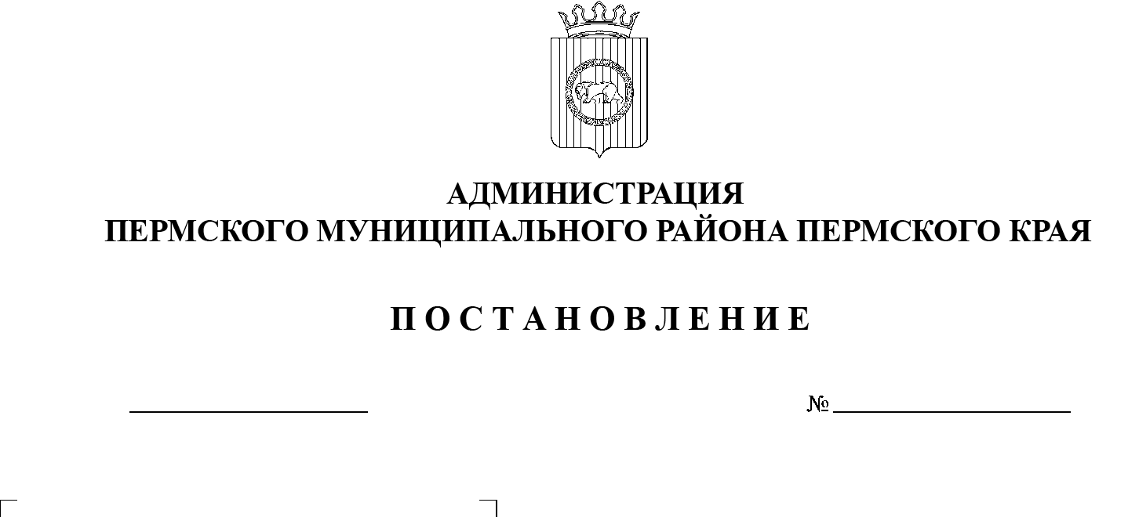
СЭД-2021-299-01-01-05.С-578
Об утверждении проекта планировки и проекта межевания части территории п. Протасы Култаевского сельского поселения Пермского муниципального района Пермского края, включающей земельные участки с кадастровыми номерами 59:32:0670001:740 и 59:32:0670001:1302

28.10.2021

В соответствии с п. 20 ч. 1, ч. 4 ст. 14, ст. 28 Федерального закона от 06.10.2003 № 131-ФЗ «Об общих принципах организации местного самоуправления в Российской Федерации», ч. 13 ст. 46 Градостроительного кодекса Российской Федерации, п. 6 ч. 2 ст. 47 Устава муниципального образования «Пермский муниципальный район», распоряжением управления архитектуры и градостроительства администрации Пермского муниципального района от 05.03.2020 № 23 «О разработке проекта планировки и проекта межевания части территории п. Протасы Култаевского сельского поселения Пермского муниципального района Пермского края, включающей земельные участки с кадастровыми номерами 59:32:0670001:740 и 59:32:0670001:1302», протоколом публичных слушаний по проекту планировки и проекта межевания части территории п. Протасы Култаевского сельского поселения Пермского муниципального района Пермского края, включающей земельные участки с кадастровыми номерами 59:32:0670001:740 и 59:32:0670001:1302, от 05.10.2021, заключением о результатах публичных слушаний по проекта планировки и проекта межевания части территории п. Протасы Култаевского сельского поселения Пермского муниципального района Пермского края, включающей земельные участки с кадастровыми номерами 59:32:0670001:740 и 59:32:0670001:1302, от 11.10.2021
администрация Пермского муниципального района ПОСТАНОВЛЯЕТ:
- Утвердить проект планировки части территории п. Протасы Култаевского сельского поселения Пермского муниципального района Пермского края, включающей земельные участки с кадастровыми номерами 59:32:0670001:740 и 59:32:0670001:1302, с шифром 02-2021-ППТ.Т1, являющийся приложением 1 к настоящему постановлению.
- Утвердить проект межевания части территории п. Протасы Култаевского сельского поселения Пермского муниципального района Пермского края, включающей земельные участки с кадастровыми номерами 59:32:0670001:740 и 59:32:0670001:1302, с шифром 02-2021-ППТ.Т1, являющийся приложением 2 к настоящему постановлению.
- Управлению архитектуры и градостроительства администрации Пермского муниципального района в течение 7 дней со дня принятия настоящего постановления направить проект межевания территории главе Култаевского сельского поселения.
- Настоящее постановление опубликовать в бюллетене муниципального образования «Пермский муниципальный район» и разместить на официальном сайте Пермского муниципального района www.permraion.ru.
- Настоящее постановление вступает в силу со дня его официального опубликования и распространяется на правоотношения, возникшие с момента подписания данного постановления.
- Проект планировки и проект межевания части территории разместить на официальном сайте Пермского муниципального района www.permraion.ru.
- Контроль за исполнением настоящего постановления возложить на начальника управления архитектуры и градостроительства администрации Пермского муниципального района, главного архитектора.

Глава муниципального района В.Ю. Цветов

Приложение 1
к постановлению администрации
Пермского муниципального района
от 28.10.2021 № СЭД-2021-299-01-01-
05.С-578

ДОКУМЕНТАЦИЯ ПО ПЛАНИРОВКЕ
"Проект планировки и проект межевания части территории п. Протасы Култаевского сельского поселения Пермского муниципального района Пермского края, включающей земельные участки с кадастровыми номерами 59:32:0670001:740 и 59:32:0670001:1302"

Т 1. Основная часть проекта планировки территории
Раздел 1. Основная часть проекта планировки территории.
Текстовая часть

Раздел 2. Основная часть проекта планировки территории.
Графическая часть

02-2021-ППТ.Т1

Содержание тома 1
Обозначение | Наименование | Примечание
02-2021-ППТ.Т1-С | Содержание тома 1
02-2021-ППТ.Т1-СП | Состав документации по планировке и межеванию  территории
02-2021-ППТ.Т1.ТЧ | Раздел 1. Основная часть проекта планировки  территории. Текстовая часть
02-2021-ППТ.Т1.ГЧ | Раздел 2. Основная часть проекта планировки  территории. Графическая часть
02-2021-ППТ.Т1.ГЧ л.1 | Чертеж планировки территории

Состав документации по планировке и межеванию территории
Номер тома | Обозначение | Наименование | Примечание
1 |  | Основная часть проекта планировки территории
 | 02-2021-ППТ.Т1.ТЧ | Раздел 1. Основная часть проекта планировки  территории. Текстовая часть
 | 02-2021-ППТ.Т1.ГЧ | Раздел 2. Основная часть проекта планировки  территории. Графическая часть
2 |  | Материалы по обоснованию проекта планировки
 | 02-2021-ППТ.Т2.ТЧ | Раздел 3. Материалы по обоснованию проекта  планировки территории. Текстовая часть
 | 02-2021-ППТ.Т2.ГЧ | Раздел 4. Материалы по обоснованию проекта  планировки. Графическая часть
3 |  | Основная часть проекта межевания территории
 | 02-2021-ППТ.Т3.ТЧ | Раздел 5. Основная часть проекта межевания  территории. Текстовая часть
 | 02-2021-ППТ.Т3.ГЧ | Раздел 6. Основная часть проекта межевания  территории. Графическая часть
4 |  | Материалы по обоснованию проекта межевания
 | 02-2021-ППТ.Т4.ТЧ | Раздел 7. Материалы по обоснованию проекта  межевания территории. Текстовая часть
 | 02-2021-ППТ.Т4.ГЧ | Раздел 8. Материалы по обоснованию проекта  межевания территории. Графическая часть

ПОЛОЖЕНИЕ О ХАРАКТЕРИСТИКАХ ПЛАНИРУЕМОГО РАЗВИТИЯ ТЕРРИТОРИИ
Характеристики планируемого развития территории приведены в таблице 1.
Общая площадь территории в границах проектирования составляет 8,091 га.
Таблица 1
№ этапа п/п | Наименование показателей | Ед. измерения |  | Позиции, подлежащие утверждению |  | Позиции, не утверждаемые в проекте
1 | 2 | 3 |  | 4 |  | 5
Элементы планировочной структуры
1 | Зона планируемого размещения объектов капитального строительства,  зона размещения объектов инженерной инфраструктуры с целью технологического присоединения объектов капитального строительства | га |  | 2,92 |  | -
2 | Зона планируемого размещения транспортной  и инженерной инфраструктуры | га |  | 2,56 |  | -
Параметры застройки территории
1 | Плотность застройки | кв. м/га |  | 9801 |  | -
2 | Предельная этажность | ед. |  | 3 |  | -
3 | Количество зданий: жилые дома блокированной застройки разной типологии, индивидуальные жилые дома | ед. |  | 13 |  | -
4 | Площадь зданий жилого назначения | кв. м |  | 4792 |  | -
5 | Общая площадь помещений в жилых домах | кв. м |  | 14376 |  | -
6 | Колличество блок-секций жилых домов блокированной застройки | ед. |  | 52 |  | -
7 | Планируемое количество населения | чел. |  | 141 |  | -
Социальная инфраструктура для территории
1 | Детское дошкольное образовательное учреждение | ед. |  | 1 |  | -
2 | Планируемое количество мест в детском дошкольном образовательном учреждении | мест |  | 59 |  | -
Транспортная инфраструктура
1 | Улица 1 | м |  | 119,23 |  | -
2 | Улица 2 | м |  | 361,81 |  | -
3 | Улица 3 | м |  | 96,62 |  | -
2 | Улица 4 |  | м |  | 418,59 | -
3 | Улица "12 квартал" |  | м |  | 186,52 | -
Продолжение таблицы 1
№ этапа п/п | Наименование показателей | Ед. измерения | Позиции, подлежащие утверждению | Позиции, не утверждаемые в проекте
1 | 2 | 3 | 4 | 5
Транспортная инфраструктура
1 | Ширина полосы отвода дороги в красных линиях - Улица 1 | м | 16 | -
2 | Ширина полосы отвода дороги в красных линиях - Улица 2 | м | 13 | -
3 | Ширина полосы отвода дороги в красных линиях - Улица 3 | м | 11,5 | -
2 | Ширина полосы отвода дороги в красных линиях - Улица 4 | м | 22-30,5 | -
3 | Ширина полосы отвода дороги в красных линиях - Улица "12 квартал" | м | 25-31,5 | -
Рекреационная инфраструктура
1 | Площадь территории общего пользования - сквер 1 | кв. м | 1145 | -
2 | Площадь территории общего пользования - сквер 2 | кв. м | 1120 | -
3 | Площадь территории объектов спортивно-рекреационного назначения, 2 шт. | кв. м | 9886 | -

ПОЛОЖЕНИЯ ОБ ОЧЕРЕДНОСТИ ПЛАНИРУЕМОГО РАЗВИТИЯ ТЕРРИТОРИИ

Этапы освоения территории, как мероприятия по реализации проекта планировки приведены в таблице 2.

При реализации мероприятий проекта планировки на всех этапах должны обеспечиваться условия сохранения качества пользования общественными территориями, комфорт пешеходных и транспортных перемещений.

Таблица 2
№ этапа п/п | Наименование мероприятия | Территория местоположения  мероприятия
1 | 2 | 3
1 | - Архитектурно-строительное проектирование и строительство жилых  домов блокированной застройки;  - Получение технических условий подключения и подключение объектов капитального строительства к проектируемым сетям инженерно-  технического обеспечения;  - Проектирование и строительство дорожно-тропиночной сети параллельно с сетями газоснабжения, водоснабжения, электроснабжения;  - Архитектурно-строительное проектирование и строительство территории общего пользования - сквер 1 (зона озеленения общего пользования Р-1). | п. Протасы Култаевского сельского поселения Пермского муниципального района Пермского края, земельные участки с кадастровыми номерами 59:32:0670001:740 и 59:32:0670001:1302.  Условные кварталы 1, 2, 3.
2 | - Архитектурно-строительное проектирование и строительство жилых  домов блокированной застройки;  - Архитектурно-строительное проектирование и строительство детского дошкольного учреждения (зона объектов социального назначения О-2);  - Получение технических условий подключения и подключение объектов капитального строительства к проектируемым сетям инженерно- технического обеспечения.  - Архитектурно-строительное проектирование и строительство территории общего пользования - сквер 2 (зона озеленения общего пользования Р-1). | п. Протасы Култаевского сельского поселения Пермского муниципального района Пермского края, земельные участки с кадастровыми номерами 59:32:0670001:740 и 59:32:0670001:1302.  Условные кварталы 1, 2, 3.
3 | - Архитектурно-строительное проектирование и строительство жилых домов блокированной застройки;  - Получение технических условий подключения и подключение объектов капитального строительства к проектируемым сетям инженерно- технического обеспечения;  - Проектирование и строительство дорожно-тропиночной сети параллельно с сетями газоснабжения, водоснабжения, электроснабжения. | п. Протасы Култаевского сельского поселения Пермского муниципального района Пермского края, земельные участки с кадастровыми номерами 59:32:0670001:740 и 59:32:0670001:1302.  Условный квартал 4.
4 | - Архитектурно-строительное проектирование и строительство спортивно-  рекреационных объектов и объектов хранения автотранспорта;  - Получение технических условий подключения и подключение объектов капитального строительства к проектируемым сетям инженерно- технического обеспечения;  - Проектирование и строительство дорожно-тропиночной сети параллельно с сетями газоснабжения, водоснабжения, электроснабжения. | п. Протасы Култаевского сельского поселения Пермского муниципального района Пермского края, земельные участки с кадастровыми номерами 59:32:0670001:1303, 59:32:0670001:567,  59:32:0670001:739.  Условный квартал 1
ПЕРЕЧЕНЬ КООРДИНАТ ХАРАКТЕРНЫХ ТОЧЕК КРАСНЫХЛИНИЙ

Сведения о красных линиях, содержащие перечень координат характерных точек их границ в системе координат, используемой для ведения Единого государственного реестра недвижимости, представлены в таблице 3.

Таблица 3
Номер характерной точки | Y | X | Номер характерной точки | Y | X
Каталог 1 |  |  | 110 | 2207867,91 | 503517,98
68 | 2207724,45 | 503638,58 | 111 | 2207865,97 | 503511,46
67 | 2207797,74 | 503610,90 | 112 | 2207864,03 | 503504,95
66 | 2207788,81 | 503585,86 | 113 | 2207862,09 | 503498,43
1 | 2207794,71 | 503584,08 | 114 | 2207860,15 | 503491,91
8 | 2207836,87 | 503571,38 | 16 | 2207857,56 | 503483,21
11 | 2207865,11 | 503561,19 | 21 | 2207900,16 | 503470,36
12 | 2207843,20 | 503487,54 | 115 | 2207902,83 | 503479,34
9 | 2207812,34 | 503496,85 | 116 | 2207904,77 | 503485,85
7 | 2207837,02 | 503571,84 | 117 | 2207906,71 | 503492,37
64 | 2207692,60 | 503532,95 | 118 | 2207908,65 | 503498,9
65 | 2207715,24 | 503608,03 | 119 | 2207910,59 | 503505,41
Каталог 2 |  |  | 120 | 2207912,52 | 503511,93
15 | 2207879,18 | 503555,88 | 121 | 2207914,46 | 503518,44
106 | 2207875,66 | 503544,05 | 122 | 2207916,40 | 503524,96
107 | 2207873,72 | 2207873,72 | 123 | 2207918,34 | 503531,48
108 | 2207871,79 | 503531,02 | 20 | 2207920,91 | 503540,10
109 | 2207869,85 | 503524,49

Продолжение таблицы 3
Номер характерной точки | Y | X | Номер характерной точки | Y | X
Каталог 3 |  |  | 140 | 2207952,90 | 503514,21
22 | 2207936,93 | 503537,25 | 141 | 2207954,84 | 503520,73
23 | 2207931,69 | 503536,02 | 25 | 2207957,45 | 503529,49
124 | 2207929,37 | 503528,23 | Каталог 4
125 | 2207927,43 | 503521,71 | 31 | 2207971,91 | 503524,01
126 | 2207925,49 | 503515,19 | 32 | 2207968,92 | 503513,94
127 | 2207923,56 | 503508,68 | 33 | 2207966,07 | 503504,39
128 | 2207921,62 | 503502,16 | 34 | 2207963,21 | 503494,77
129 | 2207919,68 | 503495.64 | 35 | 2207960,37 | 503485,22
130 | 2207917,74 | 503489,12 | 36 | 2207957,53 | 503475,66
131 | 2207915,99 | 503482.60 | 37 | 2207965,69 | 503466,12
132 | 2207913,86 | 503476,09 | 38 | 2207951,36 | 503454,92
24 | 2207911,17 | 503467,04 | 51 | 2207977,28 | 503447,10
26 | 2207936,59 | 503459,38 | 50 | 2207980,59 | 503458,24
133 | 2207939,33 | 503468,58 | 49 | 2207983,44 | 503467,87
134 | 2207941,27 | 503475,10 | 48 | 2207986,27 | 503477,41
135 | 2207943,21 | 503481,62 | 47 | 2207989,14 | 503487,07
136 | 2207945,15 | 503488,14 | 46 | 2207991,96 | 503496,58
137 | 2207947,09 | 503494,65 | 45 | 2207994,83 | 503506,25
138 | 2207949,02 | 503501,17
139 | 2207950,96 | 503507,69

Продолжение таблицы 3
Номер характерной точки | Y | X | Номер характерной точки | Y | X
44 | 2207996,41 | 503511,56 | 83 | 2207936,8 | 503579,93
43 | 2207994,85 | 503515,35 | 18 | 2207943,31 | 503577,44
Каталог 5 |  |  | 84 | 2207950,46 | 503574,71
6 | 2207843,62 | 503486,42 | 85 | 2207956,82 | 503572.28
5 | 2207842,71 | 503588,26 | 86 | 2207963,19 | 503569,85
3 | 2207847,63 | 503605,02 | 87 | 2207969,56 | 503567,42
4 | 2207850,26 | 503612,65 | 88 | 2207975,93 | 503564,98
72 | 2207859,11 | 503609,33 | 27 | 2207985,42 | 503561,36
10 | 2207863,95 | 503607,52 | 28 | 2207982,83 | 503553,94
73 | 2207865,49 | 503606,94 | 39 | 2208007,75 | 503544,52
74 | 2207871,87 | 503604,52 | 40 | 2208004,98 | 503535,16
75 | 2207878,25 | 503602,11 | 41 | 2208003,73 | 503530,95
76 | 2207884,62 | 503599,69 | 42 | 2207997,93 | 503528,09
77 | 2207890,99 | 503597,28 | 30 | 2207977,28 | 503535,90
78 | 2207897,37 | 503594,86 | 89 | 2207968,18 | 503539,33
13 | 2207904, 20 | 503592,28 | 90 | 2207961,81 | 503541,74
79 | 2207911,30 | 503589,59 | 91 | 2207955,43 | 503544,15
80 | 2207917,68 | 503587,19 | 92 | 2207949,06 | 503546,56
81 | 2207924,06 | 503584,78 | 93 | 2207942,68 | 503548,97
17 | 2207928,42 | 503583,13 | 19 | 2207935,86 | 503551,55
82 | 2207930,43 | 503582,36 | 94 | 2207929,01 | 503554,14

Продолжение таблицы 3
Номер характерной точки | Y | X | Номер характерной точки | Y | X
95 | 2207922,63 | 503556,55 | Каталог 6
96 | 2207916,26 | 503558,96 | 52 | 2208021,36 | 503539,39
97 | 2207909,88 | 503561,37 | 53 | 2208012,08 | 503508,12
98 | 2207903,51 | 503563,78 | 54 | 2208005,96 | 503487,52
14 | 2207896,74 | 503566,34 | 55 | 2207995,90 | 503453,62
99 | 2207889,65 | 503569,02 | 63 | 2207992,60 | 503443,48
100 | 2207883,28 | 503571,43 | 62 | 2207999,24 | 503440,48
101 | 2207876,9 | 503573,84 | 61 | 2208010,32 | 503449,28
102 | 2207870,52 | 503576,25 | 60 | 2208043,81 | 503476,11
103 | 2207864,14 | 503578,66 | 59 | 2208048,49 | 503479,85
104 | 2207857,77 | 503581,07 | 58 | 2208053,50 | 503495,62
105 | 2207851,39 | 503583,48 | 57 | 2208058,07 | 503509,97
 |  |  | 56 | 2208029,69 | 503536,24

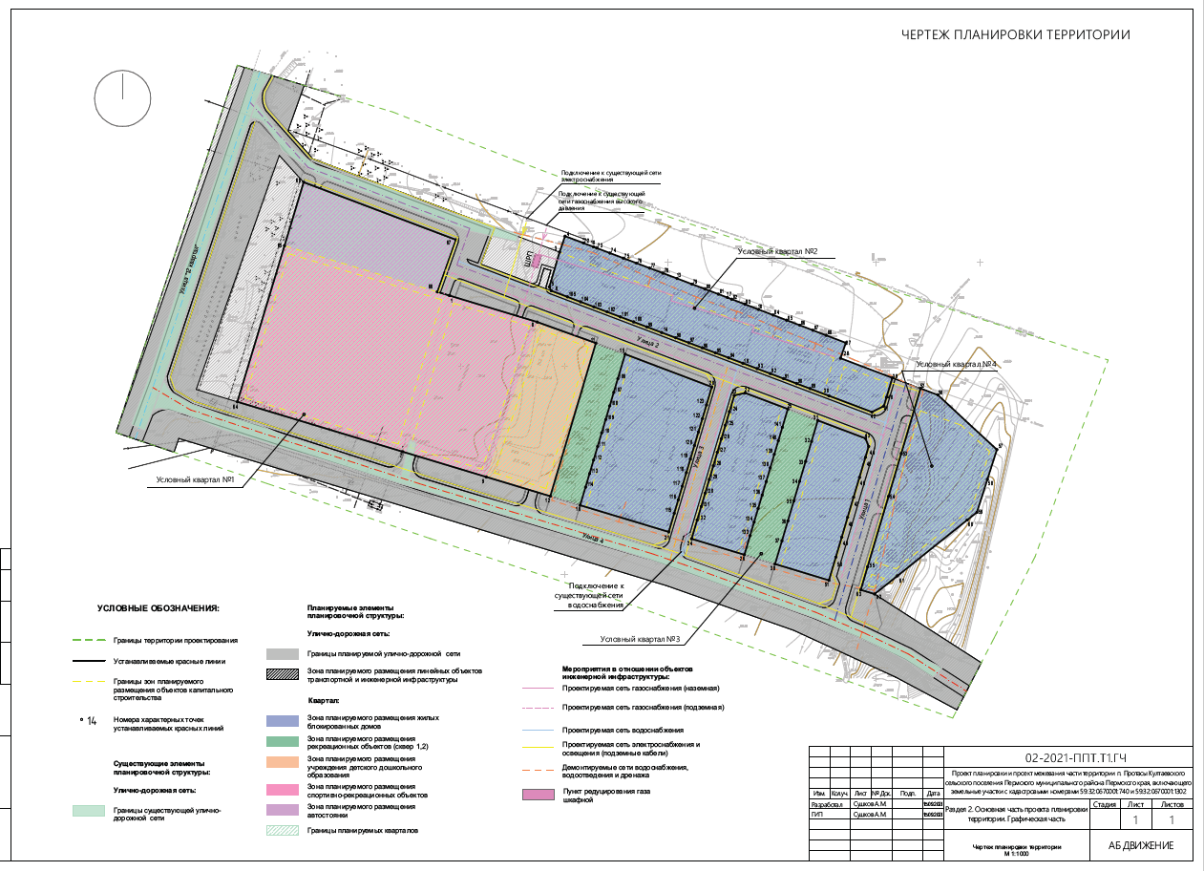

"Проект планировки и проект межевания части территории п. Протасы Култаевского сельского поселения Пермского муниципального района Пермского края, включающей земельные участки с кадастровыми номерами 59:32:0670001:740 и 59:32:0670001:1302"

Т 2. Материалы по обоснованию проекта планировки территории
Раздел 3. Материалы по обоснованию проекта планировки территории.
Текстовая часть

Раздел 4. Материалы по обоснованию проекта планировки территории.
Графическая часть
02-2021-ППТ.Т2

ТОМ 2

Содержание тома 2
Обозначение | Наименование | Примечание
02-2021-ППТ.Т2-С | Содержание тома 2
02-2021-ППТ.Т2-СП | Состав документации по планировке и межеванию  территории
02-2021-ППТ.Т2.ТЧ | Раздел 3. Материалы по обоснованию проекта  планировки территории. Текстовая часть
02-2021-ППТ.Т2.ГЧ | Раздел 4. Материалы по обоснованию проекта  планировки территории. Графическая часть
02-2021-ППТ.Т2.ГЧ л.1 | Фрагмент карты планировочной структуры территорий поселения с отображением границ элементов планировочной структуры
02-2021-ППТ.Т2.ГЧ л.2 | Схема границ зон планируемого размещения объектов  капитального строительства
02-2021-ППТ.Т2.ГЧ л.3 | Схема организации движения транспорта и пешеходов
02-2021-ППТ.Т2.ГЧ л.4 | Схема границ территорий объектов культурного наследия
02-2021-ППТ.Т2.ГЧ л.5 | Схема границ зон с особыми условиями использования  территории
02-2021-ППТ.Т2.ГЧ л.6 | Схема существующих объектов капитального  строительства
02-2021-ППТ.Т2.ГЧ л.7 | Вариант 1 планировочных и/или объемно-пространственных решений застройки территории
02-2021-ППТ.Т2.ГЧ л.8 | Вариант 2 планировочных и/или объемно-  пространственных решений застройки территории
02-2021-ППТ.Т2.ГЧ л.9 | Схема очередности планируемого развития территории
02-2021-ППТ.Т2.ГЧ л.10 | Схема вертикальной планировки территории
02-2021-ППТ.Т2.ГЧ л.11 | Схема мероприятий по развитию систем инженерного  обеспечения планировочного района
Состав документации по планировке и межеванию территории
Номер тома | Обозначение | Наименование | Примечание
1 |  | Основная часть проекта планировки территории
 | 02-2021-ППТ.Т1.ТЧ | Раздел 1. Основная часть проекта планировки  территории. Текстовая часть
 | 02-2021-ППТ.Т1.ГЧ | Раздел 2. Основная часть проекта планировки  территории. Графическая часть
2 |  | Материалы по обоснованию проекта планировки
 | 02-2021-ППТ.Т2.ТЧ | Раздел 3. Материалы по обоснованию проекта  планировки территории. Текстовая часть
 | 02-2021-ППТ.Т2.ГЧ | Раздел 4. Материалы по обоснованию проекта  планировки. Графическая часть
3 |  | Основная часть проекта межевания территории
 | 02-2021-ППТ.Т3.ТЧ | Раздел 5. Основная часть проекта межевания  территории. Текстовая часть
 | 02-2021-ППТ.Т3.ГЧ | Раздел 6. Основная часть проекта межевания  территории. Графическая часть
4 |  | Материалы по обоснованию проекта межевания
 | 02-2021-ППТ.Т4.ТЧ | Раздел 7. Материалы по обоснованию проекта  межевания территории. Текстовая часть
 | 02-2021-ППТ.Т4.ГЧ | Раздел 8. Материалы по обоснованию проекта  межевания территории. Графическая часть

ВВЕДЕНИЕ

Проект планировки части территории п. Протасы Култаевского сельского поселения Пермского муниципального района Пермского края, включающего земельные участки с кадастровыми номерами 59:32:0670001:1303, 59:32:0670001:567, 59:32:0670001:739, 59:32:0670001:740, 59:32:0670001:2449 и 59:32:0670001:1302, разработан на основании распоряжения управления архитектуры и градостроительства администрации Пермского муниципального района от 05.03.2020 №23 «О разработке проекта планировки и проекта межевания части территории п. Протасы Култаевского сельского поселения Пермского муниципального района Пермского края, включающего земельные участки с кадастровыми номерами 59:32:0670001:740 и 59:32:0670001:1302».

Подготовка документации по планировке территории осуществляется в целях:
- выделения элементов планировочной структуры;
- установления границ территорий общего пользования;
- установления границ зон планируемого размещения объектов капитального строительства;
- определения характеристик и очередности планируемого развития территории.

Задачами подготовки проекта является анализ фактического землепользования территории и разработка проектных решений по выделению элементов планировочной структуры, координированию красных линий и границ зон планируемого размещения объектов капитального строительства, формированию земельных участков проектируемых объектов.

Картографический материал выполнен в местной плоской прямоугольной системе координат МСК-59, система высот – Балтийская.

Проект планировки территории разработан с учетом анализа физико-географических, социально-экономических, экологических условий и с учетом ограничений действующих на территории участков.

1. ПЕРЕЧЕНЬ НОРМАТИВНЫХ И ТЕХНИЧЕСКИХ ДОКУМЕНТОВ, ИСПОЛЬЗУЕМЫХ ПРИ ПРОЕКТИРОВАНИИ

- "Градостроительный кодекс Российской Федерации" от 29.12.2004 N 190-ФЗ (ред. от 02.07.2021;
- "Земельный кодекс Российской Федерации" от 25.10.2001 N 136-ФЗ (ред. от 02.07.2021);
- Федеральный закон "О землеустройстве" от 18.06.2001 N 78-ФЗ;
- Федеральный закон «О государственном кадастре недвижимости» от 24.07.2007 №221-ФЗ;
- Федеральный закон «Технический регламент о требованиях пожарной безопасности» от 22.07.2008 №123-ФЗ;
- Федеральный закон "О пожарной безопасности" от 21.12.1994 N 69-ФЗ ;
- Постановление Правительства РФ от 20.08.2009 N 688 (ред. от 17.05.2016) "Об утверждении Правил установления на местности границ объектов землеустройства";
- Постановление Правительства РФ от 20.11.2000 N 878 (ред. от 17.05.2016) "Об утверждении Правил охраны газораспределительных сетей";
- Постановление Правительства РФ от 09.06.1995 N 578 "Об утверждении Правил охраны линий и сооружений связи Российской Федерации";
- Постановление Правительства РФ от 24.02.2009 N 160 (ред. от 21.12.2018) "О порядке установления охранных зон объектов электросетевого хозяйства и особых условий использования земельных участков, расположенных в границах таких зон";
- Схема территориального планирования Пермского муниципального района Пермского края, утвержденная решением Земского Собрания Пермского муниципального района от 17.12.2010 № 134, с изменениями, утвержденными решением Земского собрания Пермского муниципального района от 25.06.2020 № 61;
- Генеральный план муниципального образования "Култаевское сельское поселение" Пермского муниципального района Пермского края, утвержденный решением Совета демптатов Култаевского сельского от 06.02.2014 № 29 (в редакции решения Земского Собрания от 25.03.2021 № 121);
- Правила землепользования и застройки муниципального образования "Култаевское сельское поселение" Пермского муниципального района Пермского края, утвержденные решением Совета депутатов Култаевского сельского поселения от 09.06.2014 № 53 (в редакции решения Земского Собрания от 29.04.2021 № 132;
- Местные нормативы градостроительного проектирования Пермского муниципального района Пермского края, утвержденные решением Земского собрания от 30.11.2017 года № 275 (в редакции решения Земского Собрания от 31.10.2019 № 8);
- СП 42.13330.2016 «Градостроительство. Планировка и застройка городских и сельских поселений. Акт. ред. СНиП 2.07.01- 89*»;
- СП 396.1325800.2018. "Улицы и дороги населенных пунктов. Правила градостроительного проектирования" (утв. Приказом Минстроя России от 01.08.2018 N 474/пр) (ред. от 24.12.2019);
- СП 34.13330.2012 «Автомобильные дороги. Акт. ред. СНиП 2.05.02-85*»;
- СП 31.13330.2012 «Водоснабжение. Наружные сети и сооружения. Акт. ред. СНиП 2.04.02-84*»;
- СП 32.13330.2012 «Канализация. Наружные сети и сооружения. Акт. ред. СНиП 2.04.03-85*»;
- СП 62.13330.2011* Газораспределительные системы. Акт. ред. СНиП 42-01-2002 (с Изм. N 1, 2);
- СП 47.13330.2016 "Инженерные изыскания для строительства. Основные положения". Акт. ред. СНиП 11-02-96 (утв. приказом Министерства строительства и жилищно-коммунального хозяйства РФ от 30 декабря 2016 г. N 1033/пр);
- Постановление Главного государственного санитарного врача РФ от 14.03.2002 N 10 "О введении в действие Санитарных правил и норм "Зоны санитарной охраны источников водоснабжения и водопроводов питьевого назначения. СанПиН 2.1.4.1110-02" (с изм. от 25.09.2014);
- Постановление Главного государственного санитарного врача РФ от 25.09.2007 N 74 (ред. от 25.04.2014) "О введении в действие новой редакции санитарно-эпидемиологических правил и нормативов СанПиН 2.2.1/2.1.1.1200-03 "Санитарно- защитные зоны и санитарная классификация предприятий, сооружений и иных объектов";
- Распоряжения управления архитектуры и градостроительства администрации Пермского муниципального района №23 от 05.03.2020 «О разработке проекта планировки и проекта межевания части территории п. Протасы Култаевского сельского поселения Пермского муниципального района Пермского края, включающего земельные участки с кадастровыми номерами 59:32:0670001:740 и 59:32:0670001:1302».
- Для разработки документации были собраны следующие исходные данные:
- Топографическая съемка масштаба 1:500, выполненная ООО «Земельные решения», от 10.2020 г.;
- Технический отчет и материалы по инженерно-геодезическим изысканиям, выполненным ООО "Изыскатель", от 20.03.2020г.;
- Кадастровые выписки от 30.04.2021 о земельных участках с номерами 59:32:0670001:1303, 59:32:0670001:567, 59:32:0670001:739 (информация из филиала федерального государственного бюджетного учреждения «Федеральная кадастровая палата Федеральной службы государственной регистрации, кадастра и картографии» по Пермскому краю).
- Градостроительный план земельного участка от 16.12.2019 №59:32:0670001:1302;
- Градостроительный план земельного участка от 16.12.2019 №59:32:0670001:740;
- Выписка из Единого государственного реестра недвижимости от 07.03.2021 об объекте недвижимости с № 59:32:0670001:2449
2. ОБЩАЯ ХАРАКТЕРИСТИКА ОБЪЕКТА ПРОЕКТИРОВАНИЯ

Территория, на которую разрабатывается проект планировки, включает в себя земельные участки с кадастровыми номерами 59:32:0670001:1303, 59:32:0670001:567, 59:32:0670001:739, 59:32:0670001:740, 59:32:0670001:2449 и
59:32:0670001:1302, рассположенных в центральной части п. Протасы Култаевского сельского поселения Пермского муниципального района Пермского края.

Территория расоложена в близости от дороги 57к - 0014 (автомобильная дорога общего пользования регионального значения Пермь - Усть-Качка).

Общая площадь территории проектирования в границах земельных участков составляет 8,091 га.

В данное время земельные участки с кадастровыми номерами 59:32:0670001:740, 59:32:0670001:1302 и 59:32:0670001:2449 относятся к категории "земли населенных пунктов" под малоэтажную жилую застройку; участок с кадастровым номером 59:32:0670001:739 относится к категории "земли населенных пунктов" под объекты транспортной инфраструктуры; участок с кадастровым номером 59:32:0670001:1303, 59:32:0670001:567относится к категории "земли населенных пунктов" под объекты социального назначения.

На момент разработки документации по планировки территории в соответствии с картой градостроительного зонирования Правил землепользования и застройки Култаевского сельского поселения (с изменениями от 29.04.2021) территория проектирования расположена границах следующих территориальных зон:

- зона застроки малоэтажными жилыми домами (Ж-2);
- зона объектов транспортной инфраструктуры (Т-1);
- зона объектов социального назначения (О-2);
- зона делового, общественного и коммерческого назначения (О-1);
- зона объектов инженерной инфраструктуры (И-1);
- зона застройки индивидуальными жилыми домами (Ж-1).

По Генеральному плану муниципального образования "Култаевское сельское поселение" Пермского муниципального района Пермского края, утвержденного решением Совета депутатов Култаевского сельского поселенияот 06.02.2014 № 29 (в редакции решения Земского Собрания от 25.03.2021 № 121) территория проектирования расположена в границах следующих функциональных зон:

- зона застройки малоэтажными жилыми домами;
- зона инженерной инфраструктуры;
- общественно-деловая зона;
- зона транспортной инфраструктуры;
- зона рекреационного назначения;
- зона застройки индивидуальными жилыми домами.
АНАЛИЗ СОВРЕМЕННОГО СОСТОЯНИЯ ТЕРРИТОРИИ

3. ФИЗИКО-ГЕОГРАФИЧЕСКИЕ УСЛОВИЯ ТЕРРИТОРИИ

В соответствии с данными технического отчета по инженерно-геодезическим изысканиям участка, подготовленного ИП "Горина Виктория Викторовна", исследуемая территория административно расположена на территории Пермского района, на землях Култаевского сельского поселения.

Проезд до объекта осуществляется в любое время года.
Рельеф участка представляет собой поверхность с пологим уклоном. Высотные отметки изменяются в пределах 147-159 м (система высот - Балтийская).

Район работ согласно СНиП 23-01-99* [5] относится к IВ строительному климатическому району, расположен на Урале. Климат рассматриваемой территории континентальный, с холодной продолжительной зимой, теплым, но сравнительно коротким летом, ранними осенними и поздними весенними заморозками.
Зимой на Урале, где расположен участок изысканий, часто наблюдается антициклон с сильно охлажденным воздухом. Охлаждение воздуха в антициклонах происходит, главным образом, в нижних слоях, одновременно уменьшается влагосодержание этих слоев.

Основными показателями температурного режима является среднемесячная, максимальная и минимальная температура воздуха.
Среднегодовая температура воздуха составляет +1,5 °С.
Самым холодным месяцем в году является январь со средней месячной температурой воздуха минус 15,1 °С, самым тёплым - июль со средней месячной температурой +18,1 °С.
Абсолютный минимум температуры воздуха достигает минус 47 °С, абсолютный максимум +38 °С. Расчетная температура самой холодной пятидневки минус 37 °С.

Для характеристики влажности воздуха приводятся три основных показателя: упругость водяного пара, относительная влажность воздуха и недостаток насыщения воздуха водяными парами.
Средняя годовая упругость водяного пара составила 6,5 мб.
Наибольшая среднемесячная упругость водяного пара (13,7 мб) отмечается в июле, наименьшая (1,9 мб) - в феврале, так как содержание водяного пара пропорционально температуре воздуха.
Суточный ход упругости водяного пара зимой проявляется слабо. Наиболее отчётливо суточный ход выражен в теплое время года.
На относительную влажность большое влияние имеют формы рельефа, близость водоёмов, лесных массивов и т.п. Среднегодовая относительная влажность воздуха по району составила 74 %.
Среднегодовой недостаток насыщения составляет 3,3 мб.
Наибольший среднемесячный недостаток насыщения воздуха водяным паром наблюдается в июне (8,7 мб), наименьший (0,4 мб) - в декабре и январе.

Для характеристики гидрорежима атмосферы приводятся данные о количестве осадков по месяцам. Среднее количество осадков за год по району составляет 625 мм.
Максимум осадков за месяц наблюдается в июле - 72 мм, минимум осадков наблюдается в феврале - 31 мм.

Снежный покров является одним из важнейших факторов, влияющих на формирование климата.
Средняя из наибольших высот снежного покрова на открытом (полевом) участке составляет 55 см, максимальная высота снежного покрова - 75 см, минимальная - 35 см.

Зимой под влиянием западного отрога Сибирского антициклона наблюдается увеличение юго-западных ветров, летом режим ветра связан преимущественно с воздействием отрога Азорского антициклона, в этот период преобладают ветры северо-западного направления
Средняя годовая скорость ветра по метеостанции г. Пермь - опытное поле (н.п. Архирейка) составляет 3,3 м/с.
Скорость ветра имеет хорошо выраженный суточный ход, определяемый в первую очередь суточным ходом температуры воздуха. Наибольшая скорость ветра наблюдается в дневное время, после полудня, наименьшая - перед восходом солнца, суточные колебания скорости ветра более резко выражены в тёплый период года.

В среднем за год отмечается 15 дней с гололедом, 38 дней с изморозью.

Грозы являются опасным метеорологическим явлением, сопровождающимся сильными электрическими разрядами, порывистыми ветрами, сильными грозами. В среднем за год отмечается 24,9 дня с грозой.
Средняя продолжительность гроз по району составляет 39,7 часа в год.

В среднем по району наблюдается 59 дней с метелью.
Основной причиной образования туманов в данном районе является выхолаживание воздуха от подстилающей поверхности.
В среднем по району отмечается 14 дней с туманом.
4. СОВРЕМЕННОЕ СОСТОЯНИЕ ТЕРРИТОРИИ

Территория, находящаяся в границах земельных участков с кадастровыми номерами 59:32:0670001:1303, 59:32:0670001:567, 59:32:0670001:739, 59:32:0670001:740, 59:32:0670001:2449 и 59:32:0670001:1302, ограничена с южной
стороны дорогой (статус неопределен) внутри жилой зоны, с западной стороны ограничена главной дорогой "12 квартал", с северной стороны находится автомобильная дорога 57к - 0014 общего пользования регионального значения Пермь - Усть-Качка).
Рисунок 1. Размещение территории проектирования в границах пос. Протасы

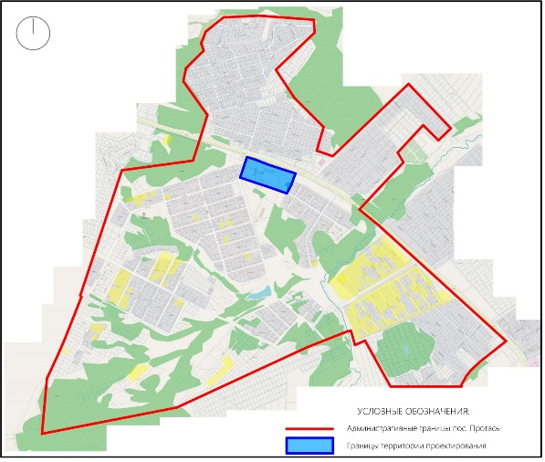

Границы сформированных земельных участков представлены на публичной кадастровой карте с сайта rreestronline.ru (Сведения из Единого Государственного Реестра Недвижимости Кадастра и Картографии Российской Федерации.Публичная кадастровая карта 2021 года)

В границах проектирования отсутствуют завершенные объекты капитального строительства, но существуют объекты недвижемости, поставленные на кадастровый учет.

Среди них значатся следующие объекты с кадастровыми номерами. Земельный участок кад. № 59-32-0670001-1302:
- объект незавершенного строительства (степень готовности 51%), 59:32:0670001:1566 (ранее присвоенный инвентарный номер 57:246:002:000117580; условный номер 59-59-14/113/2008-358.
- объект незавершенного строительства (степень готовности 54%), 59:32:0670001:1563 (ранее присвоенный инвентарный номер 57:246:002:000117600; условный номер 59-59-14/113/2008-360.
- объект незавершенного строительства (степень готовности 20%), 59:32:0670001:1562 (ранее присвоенный инвентарный номер 57:246:002:000117550; условный номер 59-59-14/113/2008-355.
- объект незавершенного строительства (степень готовности 0%), 59:32:0670001:1148 (ранее присвоенный инвентарный номер 57:246:002:00017510; условный номер 59-59-14/113/2008-353.
- объект незавершенного строительства (степень готовности 33%), 59:32:0670001:1560 (ранее присвоенный инвентарный номер 57:246:002:000117540; условный номер 59-59-14/113/2008-354.
- Земельный участок кад. № 59-32-0670001-740:
- объект незавершенного строительства (степень готовности 49%), 59:32:0670001:1565 (ранее присвоенный инвентарный номер 57:246:002:000117560; условный номер 59-59-14/113/2008-356.
- объект незавершенного строительства (степень готовности 52%), 59:32:0670001:1590 (ранее присвоенный инвентарный номер 57:246:002:000117565; условный номер 59-59-14/113/2008-359.
- объект незавершенного строительства (степень готовности 51%), 59:32:0670001:1570 (ранее присвоенный инвентарный номер 57:246:002:000117561; условный номер 59-59-14/113/2008-357.

Рисунок 2. Выкопировка из публичной кадастровой карты
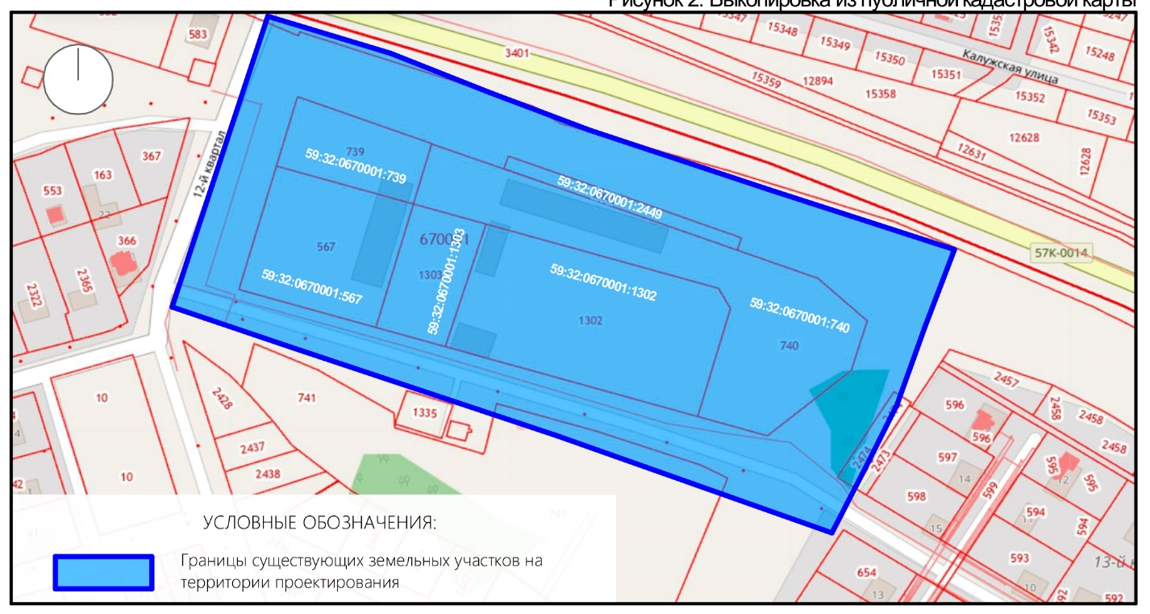

Рассматриваемая территория находится в границах одного кадастрового квартала № 59:32:0670001.

В границах данной планировочной структуры:
- отсутствуют объекты озеленения общего пользования;
- отсутствуют объекты ритуального характера;
- отсутствуют объекты обеспечения пожарной безопасности;
- отсутствуют объекты спортивного назначения (действующие);
- отсутствуют завершенные и сданные в эксплуатацию объекты капитального строительства жилого и/или общественного назначения;
- отсутствуют объекты культуры;
- отсутствуют объекты детского дошкольного и/или школьного образования.

5. ЗОНЫ С ОСОБЫМИ УСЛОВИЯМИ ИСПОЛЬЗОВАНИЯ ТЕРРИТОРИИ

В соответствии с действующим законодательством к зонам с особыми условиями использования территории относятся:
- зоны охраны объектов культурного наследия;
- защитная зона объекта культурного наследия;
- охранная зона объектов электроэнергетики (объектов электросетевого хозяйства и объектов по производству электрической энергии);
- охранная зона железных дорог;
- придорожные полосы автомобильных дорог;
- охранная зона трубопроводов (газопроводов, нефтепроводов и нефтепродуктопроводов, аммиакопроводов);
- охранная зона линий и сооружений связи;
- приаэродромная территория;
- зона охраняемого объекта;
- зона охраняемого военного объекта, охранная зона военного объекта, запретные и специальные зоны, устанавливаемые в связи с размещением указанных объектов;
- охранная зона особо охраняемой природной территории (государственного природного заповедника, национального парка, природного парка, памятника природы);
- охранная зона стационарных пунктов наблюдений за состоянием окружающей среды, ее загрязнением;
- водоохранная (рыбоохранная) зона;
- прибрежная защитная полоса;
- округ санитарной (горно-санитарной) охраны лечебно-оздоровительных местностей, курортов и природных лечебных ресурсов;
- зоны санитарной охраны источников питьевого и хозяйственно-бытового водоснабжения, а также устанавливаемые в случаях, предусмотренных Водным кодексом Российской Федерации, в отношении подземных водных объектов зоны специальной охраны;
- зоны затопления и подтопления;
- санитарно-защитная зона;
- зона ограничений передающего радиотехнического объекта, являющегося объектом капитального строительства;
- охранная зона пунктов государственной геодезической сети, государственной нивелирной сети и государственной гравиметрической сети;
- зона наблюдения;
- зона безопасности с особым правовым режимом;
- рыбоохранная зона озера Байкал;
- рыбохозяйственная заповедная зона;
- зона минимальных расстояний до магистральных или промышленных трубопроводов (газопроводов, нефтепроводов и нефтепродуктопроводов, аммиакопроводов);
- охранная зона гидроэнергетического объекта;
- охранная зона объектов инфраструктуры метрополитена;
- охранная зона тепловых сетей.

На территории проектирования имеются следующие зоны с особым условием использования территорий.

1. Охранная зона объектов электросетевого хозяйства (документ устанавливающий режим использования - Постановление Правительства РФ от 24.02.2009 № 160 "О порядке установления охранных зон объектов электросетевого хозяйства и особых условий использования земельных участков, расположенных в границах таких зон"):
- охранная зона ВЛ-10 КВ Ф. ПРОТАСЫ ОТ РП - 3033 (учтена в ЕГРН, реестровый номер: 59:3-6.641);
- охранная зона ВЛ-10 КВ Ф. БУНАКИ ОТ РП - 3033 (учтена в ЕГРН, реестровый номер: 59:32-6.799);
- охранная зона электросетевого хозяйства.
2. Охранная зона газопровода высокого, низкого давления от АГРС с. Култаево до НПС, д. Мокино, п. Протасы, д. Петровка (документ устанавливающий режим использования - Постановление Правительства РФ от 20.11.2000 № 878 "Об утверждении правил охраны газораспределительных сетей") - учтена в ЕГРН, реестровый номер: 59:32-6.1078.
3. Охранная зона инженерных сетей (документ устанавливающий режим использования - Приказ Минстроя РФ от 17.08.1992 № 197 "О типовых правилах охраны коммунальных тепловых сетей").
4. Охранная зона кабельной линии связи (документ устанавливающий режим использования - Постановление Правительства РФ от 9 июня 1995 г. N 578 "Об утверждении Правил охраны линий и сооружений связи Российской Федерации" ).
5. Зона охраны искусственных объектов - Приаэродромная территория аэродрома аэропорта Большое Савино (документ устанавливающий режим использования - Постановление Правительства РФ от 11.03.2010 № 138 "Об утверждении Федеральных правил использования воздушного пространства Российской Федерации") - учтена в ЕГРН, реестровый номер: 59:32-6.553.

Границы зон с особыми условиями использования территории и границ территорий объектов культурного наследия представлены на схемах графической части Материалов по обоснованию проекта планировки территории.
6. СУЩЕСТВУЮЩЕЕ ПОЛОЖЕНИЕ ПО ОБЕСПЕЧЕНИЮ ОБЪЕКТАМИ СОЦИАЛЬНОГО ОБСЛУЖИВАНИЯ

По данным администрации в Култаевском поселении успешно работают и развиваются два дома культуры, одна музыкальная школа, три общеобразовательные школы, одна больница, одна скорая, три фельдшерских пункта, библиотека с двумя филиалами, в Баш-Култаево и Нижних Муллах, три детских сада.

На территории Култаевского поселения располагаются социально значимые учреждения и предприятия:
- Муниципальное учреждение здравоохранения «Култаевская участковая больница»
- Муниципальное общеобразовательное учреждение «Култаевская средняя общеобразовательная школа».
- Муниципальное дошкольное образовательное учреждение Култаевский детский сад
- «Колокольчик»
- Муниципальное дошкольное образовательное учреждение Култаевский детский сад «Капитошка»
- Муниципальное учреждение «Култаевский сельский дом культуры»
- Муниципальное учреждение «Дом спорта с. Култаево»
- Муниципальное учреждение «Култаевская сельская библиотека»
- Муниципальное учреждение «Защитник» Култаевского сельского поселения

Непосредственно в п. Протасы существует крытый каток с искусственным льдом, муниципальная детская школа хоккея и фигурного катания.

Транспортная доступность общеобразовательных учреждений согласно СП 42.13330.2016 "Градостроительство. Планировка и застройка городских и сельских поселений. Актуализированная редакция СНиП 2.07.01-89* (с Изменениями N 1, 2)" для начальных классов классов составляет 15 мин, для основных - 30 мин.

По данным поисково-информационной картографической службы Яндекса - Яндекс.Карты, расстояние от ближайжего к территории проектирования остановочного пункта до МАОУ "Култаевская средняя школа" составляет 8,6 км, расчетное время время проезда - 10 мин; до МАОУ "Башкултаевская основная общеобразовательная школа" составляет 6,8 км, расчетное время проезда - 10 мин, что удовлетворяет требованиям СП 42.13330.2016.

Рисунок 3. Доступность учреждений общего образования

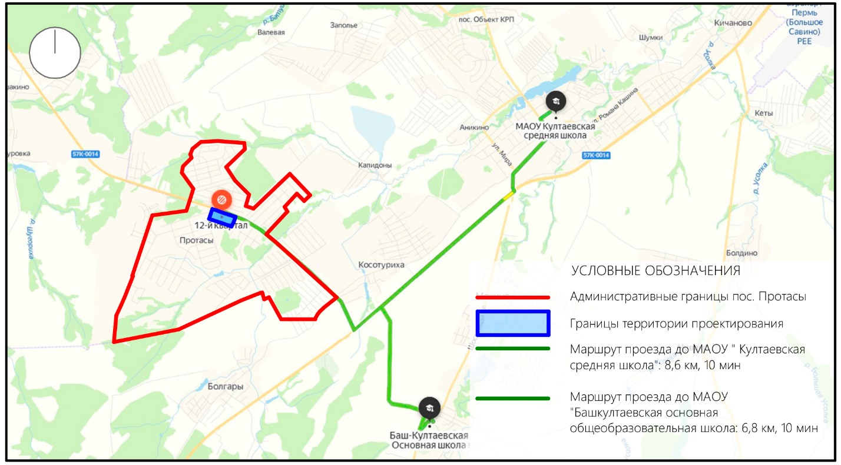

Радиус доступности учреждений дошкольного образования согласно МНГП Култаевского сельского поселения Пермского муниципального района Пермского края составляет 1000 м.

Ближайшие действующие детские дошкольные учреждения находятся в селе Култаево и неудовлетворяют требованиям доступности учреждений дошкольного образования.

По данным поисково-информационной картографической службы Яндекса - Яндекс.Карты, горизонтальное расстояние от территории проектирования до МАДОУ "Култаевский детский сад Капитошка" составляет 6,04 км (см. рисунок 4. Доступность учреждений дошкольного образования).

Рисунок 4. Доступность учреждений дошкольного образования
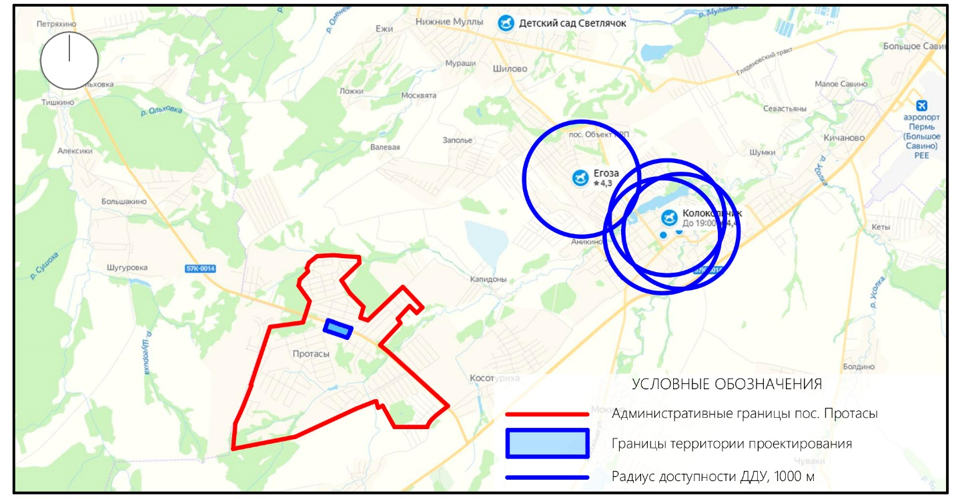

Доступность учреждений здравоохранения для сельской местности по МНГП Култаевского сельского поселения Пермского муниципального района Пермского края может составлять 30 мин (с использованием транспорта).

Ближайшие действующие учреждения здравоохранения находятся в селе Култаево.

По данным поисково-информационной картографической службы Яндекса –Яндекс.Карты, расстояние от территории проектирования до ГБУЗ ПК «Пермская районная больница» в селе Култаево составляет 9,1 км, расчетное время проезда - 11 мин, что удовлетворяет требованиям МНГП Култаевского сельского поселения.

Рисунок 5. Доступность учреждений здравоохранения
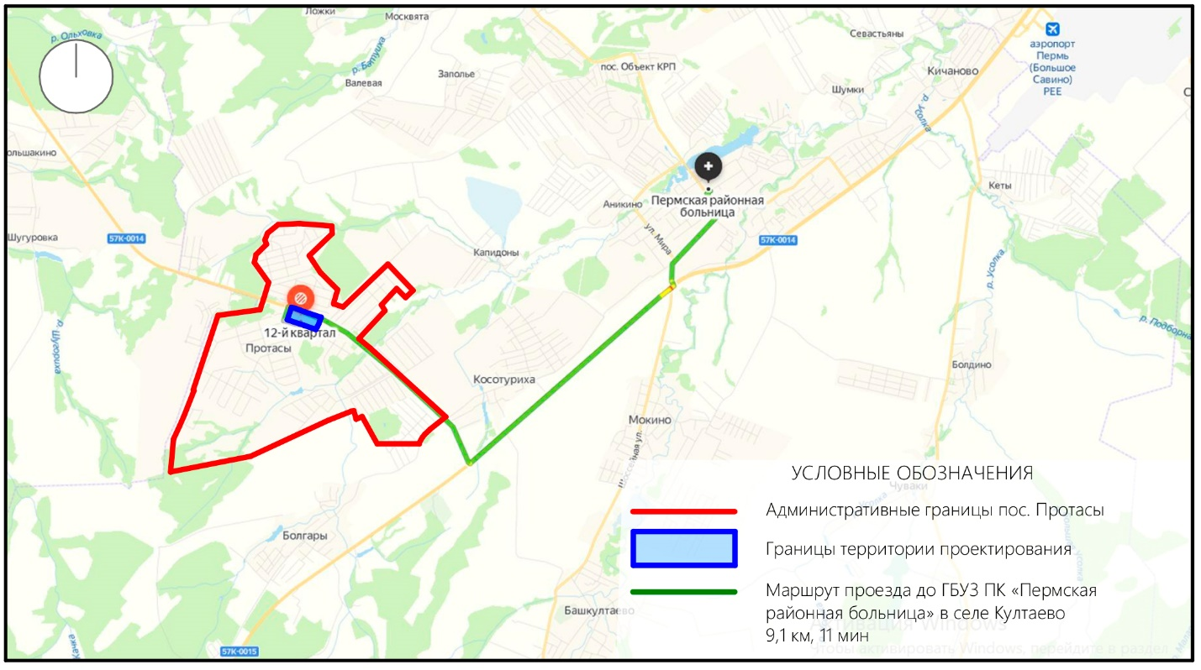

Проектируемая территория согласно федеральному закону N 123-ФЗ "Технический регламент о требованиях пожарной безопасности" от 22.07.2008 (последняя редакция) находится в доступности Муниципальной пожарной службы Култаевского сельского поселения; для сельской местности время прибытия нормативно составляет 20 мин.

По данным поисково-информационной картографической службы Яндекса - Яндекс.Карты, расстояние от территории проектирования до Муниципальной пожарной службы Култаевского сельского поселения составляет 8,2 км, расчетное время проезда - 10 мин, что удовлетворяет требованиям технического регламента.

Рисунок 6. Доступность учреждений пожарной безопасности
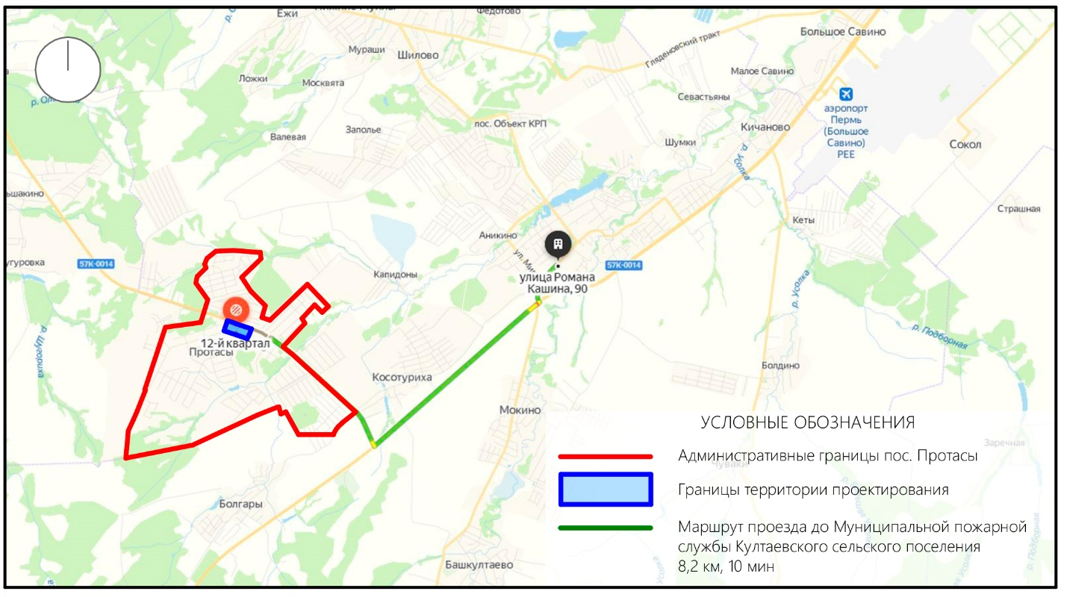

В границах данной территории или непосредственной близости отсутствуют учреждения культуры и открытые плоскостные физкультурно-спортивные сооружения.

Ближайшие учреждения культуры находятся в селе Култаево:
- Муниципальное учреждение «Култаевский сельский дом культуры»
- Муниципальное учреждение «Култаевская сельская библиотека».
7. ТРАНСПОРТНАЯ ИНФРАСТРУКТУРА

В границах проектируемой территории сеть общественного транспорта относительно развита.
Ближайший автомобильный коридор по территории поселения проходит по автодороге регионального значения с севера на юг: - Пермь – Усть-Качка (до д. Болгары) далее Болгары-Юго-Камский-Крылово.

Территория Култаевского сельского поселения характеризуется достаточно высокой транспортной освоенностью. По территории поселения проходят дороги регионального значения Пермь- Усть-Качка, Болгары - Юго-Камский - Крылово.

Между населенными пунктами Култаевского сельского поселения и краевым центром проходят пригородные автобусные маршруты: Пермь-Култаево, ПермьУсть-Качка, Пермь-Юго-Камский.
С п. Протасы связь осуществляется автобусным маршрутом №339 Пермь-Усть-Качка.

Култаевское поселение удовлетворительно обеспечено автобусным обслуживанием, что позволяет населению поселения трудоустраиваться в краевом центре, а так же городскому населению интенсивно осваивать земли для садоводства и огородничества в данном поселении.
В границах пешеходной доступности данной планировочной территории имеется остановка общественного транспорта – «Протасы».
Ближайшие остановки общественного транспорта представлено на рисунке 7. Схема остановок общественного транспорта.
Велосипедное движение в границах планировки не организовано. Сеть железодорожного и водного транспорта отсутствует.

В непосредственной близости к проектируемой территории отсутствуют автомобильные стоянки. Хранение автотранспорта осуществляется на придомовых территориях частных жилых домов.
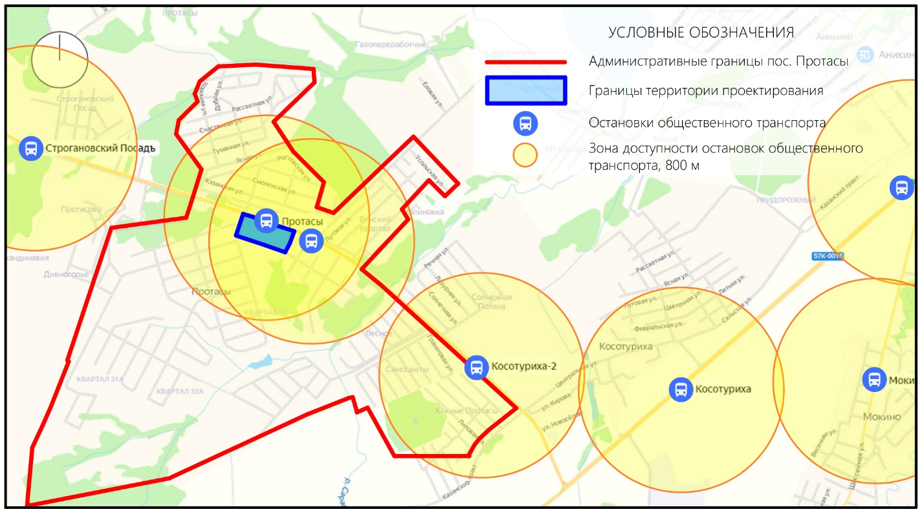
Рисунок 7. Схема остановок общественного транспорт

8. ИНЖЕНЕРНАЯ ИНФРАСТРУКТУРА

Для анализа территории используются данные из топографической съемки земельных участков с кадастровыми номерами 59:32:0670001:740, 59:32:0670001:1302, выполненной ООО "Земельные решения".
В соответствии с топографической съемкой в границах проектируемой территории расположены следующие объекты электросетевого хозяйства:
- ВЛ-10 КВ Ф. ПРОТАСЫ ОТ РП - 3033;
- ВЛ-10 КВ Ф. БУНАКИ ОТ РП - 3033;
- сети электрохозяйства 10 КВ.
В границах территории расположены следующие сети водоотведения, водоснабжения и дренажа, на данный момент неэксплуатируемые:
сеть водоотведения d-150мм внутри квартала;
сеть водоснабжения d-100мм внутри квартала (материал труб полиэтилен);
сеть дренажа d-100мм внутри квартала.
В границах территории расположен газопровод высокого, низкого давления от АГРС с. Култаево до НПС, д. Мокино, п. Протасы, д. Петровка.
В границах территории проектирования также проходят сети водоснабжения, теплоснабжения, телефонный кабель.

Рисунок 8. Схема существующих инженерных объектов

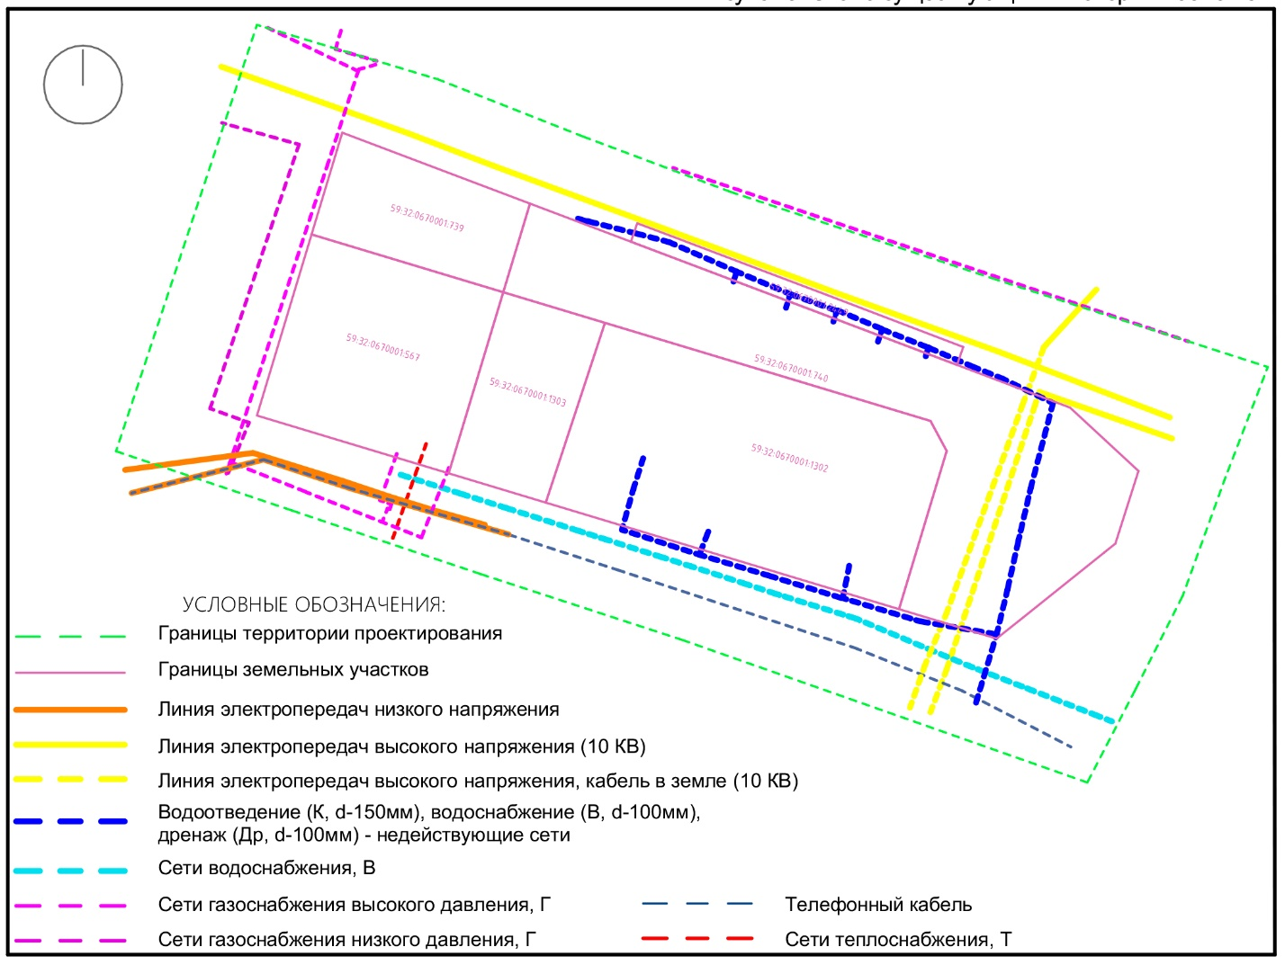
9. АНАЛИЗ ГЕНЕРАЛЬНОГО ПЛАНА

В соответствии с картой функционального зонирования Генерального плана муниципального образования "Култаевское сельское поселение" Пермского муниципального района Пермского края, утвержденного решением Совета депутатов Култаевского сельского от 06.02.2014 № 29 (в редакции решения Земского Собрания от 25.03.2021 № 121) территория проектирования расположена преимущественна в зоне застройки малоэтажными жилыми домами

Также проектируемая территория частично находится в зоне инженерной инфраструктуры, общественно-деловой зоне, зоне транспортной инфраструктуры, зоне рекреационного назначения, зоне застройки индивидуальными жилыми домами.

Границы существующих функциональных зон представлены на Рисунке 9, полученной из выкопировки "Карта функциональных зон поселения;планируемого размещения объектов местного значения д. Валевая, п. Протасы, д. Косотуриха, д. Болгары, д. Степаново, д. Ключики, д. Капидоны"

Рисунок 9. Схема функционального зонирования проектируемой территории

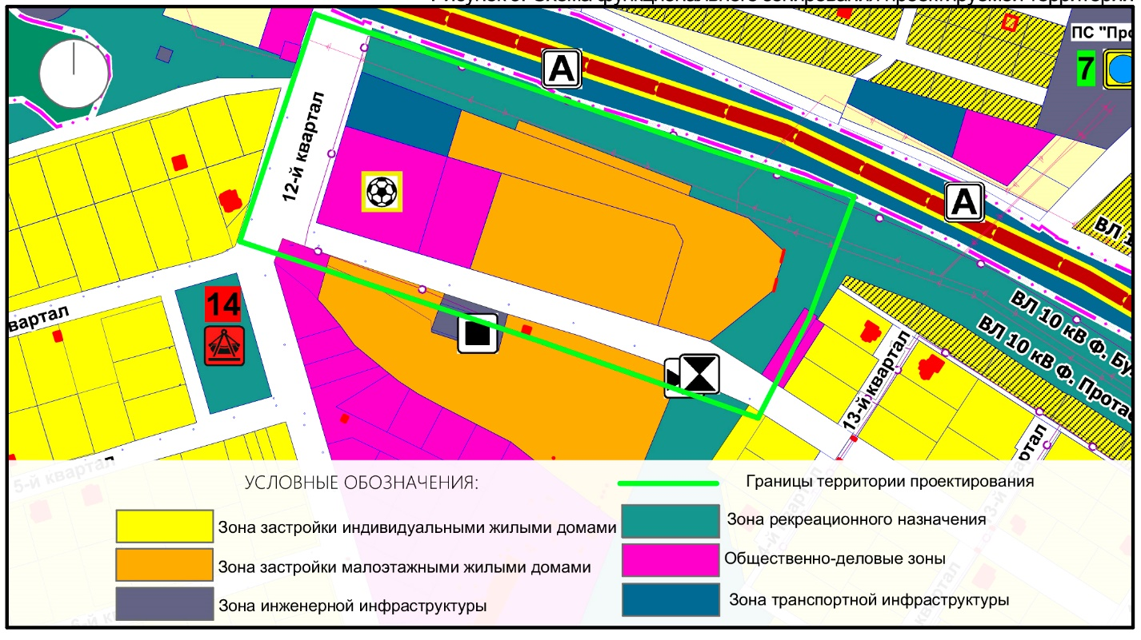

В соответствии с данными Генерального плана Култаевского сельского поселения пос. Протасы находится на границе Култаевского и Заболотского поселений, у дороги регионального значения Пермь-Усть-качка.

Поселок является примером современного освоения территории, обеспечения инженерной инфраструктурой и благоустройства территории. Генеральным планом предполагается интенсивное освоение территорий в границах населенного пункта.

На I очередь согласно расчетам, проектом предложено освоение свободных территорий в границах до 2005 года: площадка в западной части деревни площадью 8,7 га. (уплотнение застройки);
площадка у северо-восточной границы (по постановлению) площадью 7,1 га.

На расчетный срок:
площадка 10,6 га у западной границы поселка; площадка 4,3 га, в центре;
площадка 4,0 га за ледовым стадионом (под среднеэтажную застройку до 4 этажей).
К перспективному освоению (за расчетный срок) предлагаются территории в границах по состоянию на 2010 год. На территории предлагается зарезервировать участки на I очередь:
под детский сад на 50 мест – 0,4 га, завершение строительства храма – 1,6 га, под общественно-деловую зону – 0,8 га, благоустройство детской площадки – 0,7 га.
расчетный срок: при плановом освоении I очереди строительства площадки №5 см. ГП (основная карта) рассмотреть освоение участка под объекты и учреждения обслуживания у рассматриваемой площадки.
На перспективу:
под дет. сад (240 мест) – 1,0 га, под школу (550 мест) – 2,9 га,
под объекты, учреждения обслуживания населения – 0,7 га.

Рисунок 10. Выкопировка из Карты развития инженерной инфраструктуры пос. Протасы

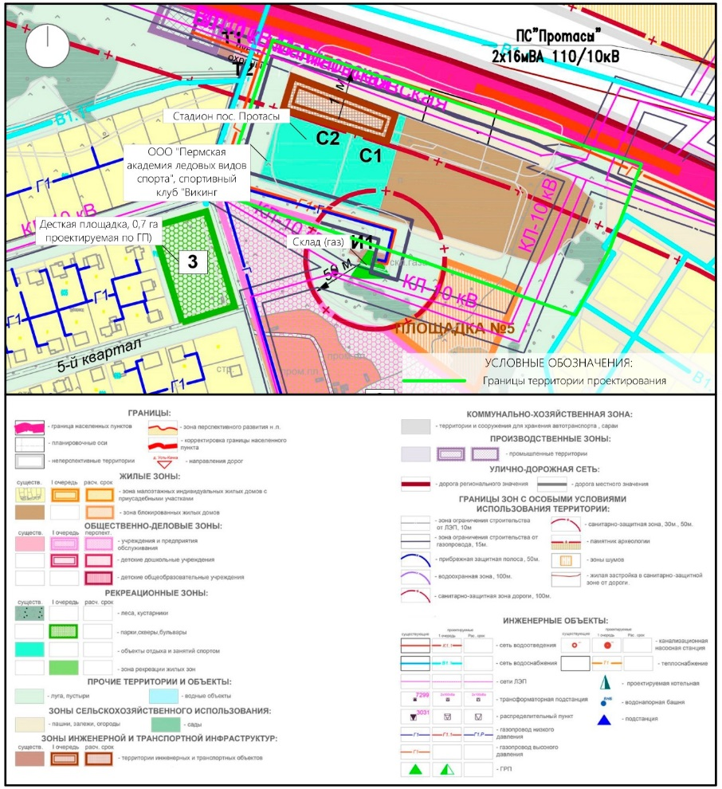

10. АНАЛИЗ ПОЛОЖЕНИЙ ПРАВИЛ ЗЕМЛЕПОЛЬЗОВАНИЯ И ЗАСТРОЙКИ

В соответствии с картой градостроительного зонирования Правил землепользования и застройки Култаевского сельского поселения (с изменениями от 29.04.2021) территория проектирования расположена преимущественна в зоне застроки малоэтажными жилыми домами (Ж-2). Также проектируемая территория частично находится в зоне объектов транспортной инфраструктуры (Т-1), зоне объектов социального назначения (О-2), зоне делового, общественного и коммерческого назначения (О-1), зоне объектов инженерной инфраструктуры (И-1), зоне застройки индивидуальными жилыми домами (Ж-1).

Границы существующих территориальных зон представлены на Рисунке 11. полученной из выкопировки "Карта градостроительного зонирования п. Протасы, п. Косотуриха, п. Болгары, д. Степаново, д. Ключики, д. Валевая, д. Капидоны" .

Рисунок 11. Схема градостроительного зонирования проектируемой территории
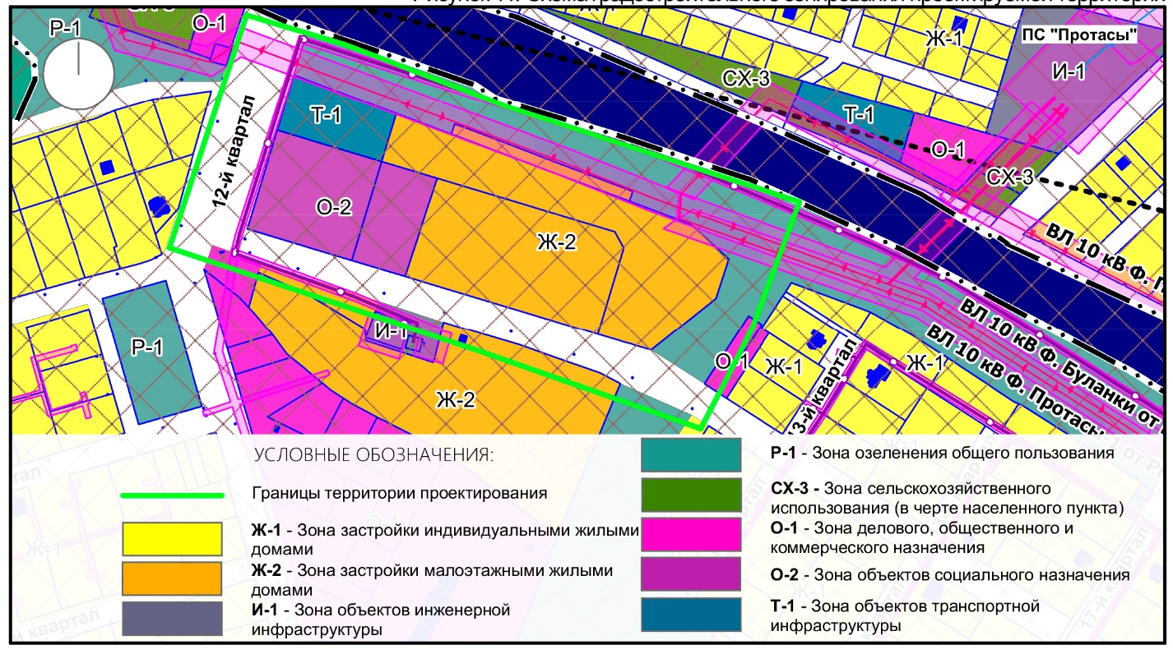

Ж-1 - ЗОНА ЗАСТРОЙКИ ИНДИВИДУАЛЬНЫМИ ЖИЛЫМИ ДОМАМИ

Виды разрешенного использования земельного участка, установленные классификатором:
2.1 Для индивидуального жилищного строительства
2.2 Для ведения личного подсобного хозяйства (приусадебный земельный участок)
2.3 Блокированная жилая застройка
2.7.1 Хранение автотранспорта
12.0.2 Благоустройство территории
13.1 Ведение огородничества
13.2 Ведение садоводства

Условно разрешенные виды использования:
2.1.1 Малоэтажная многоквартирная жилая застройка
3.1 Коммунальное обслуживание
3.1.1 Предоставление коммунальных услуг
3.1.2 Административные здания организаций, обеспечивающих предоставление коммунальных услуг
3.2 Социальное обслуживание
3.2.1 Дома социального обслуживания
3.2.2 Оказание социальной помощи населению
3.2.3 Оказание услуг связи
3.2.4 Общежития
3.3 Бытовое обслуживание
3.4 Здравоохранение
3.4.1 Амбулаторно-поликлиническое обслуживание
3.4.2 Стационарное медицинское обслуживание

  - Образование и просвещение
    - Дошкольное, начальное и среднее общее образование
    - Среднее и высшее профессиональное образование
  - Религиозное использование
    - Осуществление религиозных обрядов
    - Религиозное управление и образование
3.10.1 Амбулаторное ветеринарное обслуживание
  - Предпринимательство
  - Деловое управление
  - Объекты торговли (торговые центры, торгово-развлекательные центры (комплексы)
  - Рынки
  - Магазины
  - Банковская и страховая деятельность
  - Общественное питание
  - Гостиничное обслуживание
  - Развлечения
    - Развлекательные мероприятия
  - Служебные гаражи
  - Спорт
    - Обеспечение спортивно-зрелищных мероприятий
    - Обеспечение занятий спортом в помещениях
    - Площадки для занятий спортом
    - Оборудованные площадки для занятий спортом
    - Водный спорт
5.1.7 Спортивные базы
6.8 Связь
8.3 Обеспечение внутреннего правопорядка
  - Земельные участки (территории) общего пользования
    - Улично-дорожная сеть

Предельные размеры земельных участков и предельные параметры разрешенного строительства, реконструкции объектов капитального строительства, установленные в соответствии с частью 1 статьи 38 Градостроительного кодекса Российской Федерации
Максимальная площадь земельного участка - Не подлежат установлению. Минимальная площадь земельного участка - Не подлежат установлению. За исключением видов использования:
2.1 Для индивидуального жилищного строительства 400 кв.м
2.2 Для ведения личного подсобного хозяйства (приусадебный земельный участок) 600 кв.м
2.3 Блокированная жилая застройка 300 кв.м
13.2 Ведение садоводства 300 кв.м
13.1 Ведение огородничества 300 кв.м

Минимальные отступы от границ земельных участков в целях определения мест допустимого размещения зданий, строений, сооружений, за пределами которых запрещено строительство зданий, строений, сооружений: за исключением видов использования -3 м.
Блокированная жилая застройка - Не подлежат установлению. Предельное количество этажей - 3 этажа.
За исключением:
6.8 Связь - 30 м.
Максимальный процент застройки в границах земельного участка, определяемый как отношение суммарной площади земельного участка, которая может быть застроена, ко всей площади земельного участка: за исключением видов использования - 30 %.
2.3 Блокированная жилая застройка - 50%.

Предельные параметры разрешенного строительства, реконструкции объектов капитального строительства, установленные в соответствии с частью 1.2 статьи 38 Градостроительного кодекса Российской Федерации

Максимальный размер элемента планировочной структуры - 35000 кв.м
Предельная высота зданий, строений, сооружений (не распространяется на объекты религиозного назначения, объекты тепло- и водоснабжения) - 12 м.
Количество индивидуальных жилых или садовых домов на 1 земельном участке - 1 шт.

Ж-2 ЗОНА ЗАСТРОЙКИ МАЛОЭТАЖНЫМИ ЖИЛЫМИ ДОМАМИ

Виды разрешенного использования земельного участка, установленные классификатором:
2.1.1 Малоэтажная многоквартирная жилая застройка
2.3 Блокированная жилая застройка
  - Обслуживание жилой застройки
    - Хранение автотранспорта
  - Земельные участки (территории) общего пользования
    - Улично-дорожная сеть
    - Благоустройство территории

Условно разрешенные виды использования:
2.1 Для индивидуального жилищного строительства
2.5 Среднеэтажная жилая застройка
4.4. Магазины
4.7 Гостиничное обслуживание
4.9 Служебные гаражи
  - Спорт
    - Обеспечение спортивно-зрелищных мероприятий
    - Обеспечение занятий спортом в помещениях
    - Площадки для занятий спортом
    - Оборудованные площадки для занятий спортом
    - Водный спорт
    - Авиационный спорт
    - Спортивные базы
8.3 Обеспечение внутреннего правопорядка
  - Ведение огородничества
  - Ведение садоводства

Предельные размеры земельных участков и предельные параметры разрешенного строительства, реконструкции объектов капитального строительства, установленные в соответствии с частью 1 статьи 38 Градостроительного кодекса Российской Федерации
Максимальная площадь земельного участка - Не подлежат установлению. Минимальная площадь земельного участка - Не подлежат установлению. За исключением видов использования:
2.1 Для индивидуального жилищного строительства | 600
кв.м
2.3 Блокированная жилая застройка | 300
кв.м
2.5 Среднеэтажная жилая застройка | 1200
кв.м
13.2 Ведение садоводства | 300
кв.м
13.1 Ведение огородничества | 300
кв.м
Минимальные отступы от границ земельных участков в целях определения мест допустимого размещения зданий, строений, сооружений, за пределами которых запрещено строительство зданий, строений, сооружений - 3 м.

За исключением видов использования:
2.3 Блокированная жилая застройка - Не подлежат установлению. Предельное количество этажей - 3 этажа.
За исключением видов использования:
2.1.1Малоэтажная многоквартирная жилая застройка - 4 этаж
Максимальный процент застройки в границах земельного участка, определяемый как отношение суммарной площади земельного участка, которая может быть застроена, ко всей площади земельного участка - 60 %.
2.1 Для индивидуального жилищного строительства - 30 %.

Предельные параметры разрешенного строительства, реконструкции объектов капитального строительства, установленные в соответствии с частью 1.2 статьи 38 Градостроительного кодекса Российской Федерации
Максимальный размер элемента планировочной структуры - 35000 кв.м.
Количество индивидуальных жилых или садовых домов на 1 земельном участке -1 шт.

О-1 ЗОНА ДЕЛОВОГО, ОБЩЕСТВЕННОГО И КОММЕРЧЕСКОГО НАЗНАЧЕНИЯ

Виды разрешенного использования земельного участка, установленные классификатором:
2.7.1 Хранение автотранспорта
  - Коммунальное обслуживание
    - Предоставление коммунальных услуг
    - Административные здания организаций, обеспечивающих предоставление коммунальных услуг
  - Социальное обслуживание
    - Дома социального обслуживания
    - Оказание социальной помощи населению
    - Оказание услуг связи
    - Общежития
  - Бытовое обслуживание
3.4.1 Амбулаторно-поликлиническое обслуживание
  - Образование и просвещение
    - Дошкольное, начальное и среднее общее образование
    - Среднее и высшее профессиональное образование
  - Культурное развитие
    - Объекты культурно-досуговой деятельности
    - Парки культуры и отдыха
    - Цирки и зверинцы
  - Религиозное использование
    - Осуществление религиозных обрядов
    - Религиозное управление и образование
  - Общественное управление
    - Государственное управление
    - Представительская деятельность
4.1 Деловое управление
  - Рынки
  - Магазины
  - Банковская и страховая деятельность
  - Общественное питание
  - Гостиничное обслуживание
  - Развлечения
    - Развлекательные мероприятия
  - Служебные гаражи
  - Спорт
    - Обеспечение спортивно-зрелищных мероприятий
    - Обеспечение занятий спортом в помещениях
    - Площадки для занятий спортом
    - Оборудованные площадки для занятий спортом
    - Водный спорт
    - Авиационный спорт
    - Спортивные базы
6.8 Связь
8.3 Обеспечение внутреннего правопорядка
  - Земельные участки (территории) общего пользования
    - Улично-дорожная сеть
    - Благоустройство территории

Условно разрешенные виды использования:
1.5 Садоводство
  - Для индивидуального жилищного строительства
    - Малоэтажная многоквартирная жилая застройка
2.3 Блокированная жилая застройка

Предельные размеры земельных участков и предельные параметры разрешенного строительства, реконструкции объектов капитального строительства, установленные в соответствии с частью 1 статьи 38 Градостроительного кодекса Российской Федерации
Максимальная площадь земельного участка - Не подлежат установлению. Минимальная площадь земельного участка - Не подлежат установлению. Предельное количество этажей - 4 этажа.
Максимальный процент застройки в границах земельного участка, определяемый как отношение суммарной площади земельного участка, которая может быть застроена, ко всей площади земельного участка - 60 %.
  - Для индивидуального жилищного строительства - 30 %.

Предельные параметры разрешенного строительства, реконструкции объектов капитального строительства, установленные в соответствии с частью 1.2 статьи 38 Градостроительного кодекса Российской Федерации

Максимальный размер элемента планировочной структуры - 35000 кв.м.
Предельная высота зданий, строений, сооружений (не распространяется на объекты религиозного назначения, объекты тепло- и водоснабжения) - 18 м.

О-2 ЗОНА ОБЪЕКТОВ СОЦИАЛЬНОГО НАЗНАЧЕНИЯ

Виды разрешенного использования земельного участка, установленные классификатором:
  - Образование и просвещение
    - Дошкольное, начальное и среднее общее образование
    - Среднее и высшее профессиональное образование
  - Культурное развитие
    - Объекты культурно-досуговой деятельности
    - Парки культуры и отдыха
4.9 Служебные гаражи
  - Спорт
    - Обеспечение спортивно-зрелищных мероприятий
    - Обеспечение занятий спортом в помещениях
    - Площадки для занятий спортом
    - Оборудованные площадки для занятий спортом
    - Водный спорт
    - Авиационный спорт
    - Спортивные базы

Условно разрешенные виды использования:
  - Обслуживание жилой застройки
    - Хранение автотранспорта
  - Коммунальное обслуживание
    - Предоставление коммунальных услуг
    - Административные здания организаций, обеспечивающих предоставление коммунальных услуг
3.6.3 Цирки и зверинцы
3.7 Религиозное использование
3.10.1 Амбулаторное ветеринарное обслуживание
6.8 Связь

Предельные размеры земельных участков и предельные параметры разрешенного строительства, реконструкции объектов капитального строительства, установленные в соответствии с частью 1 статьи 38 Градостроительного кодекса Российской Федерации
Максимальная площадь земельного участка - Не подлежат установлению. Минимальная площадь земельного участка - Не подлежат установлению.
Минимальные отступы от границ земельных участков в целях определения мест допустимого размещения зданий, строений, сооружений, за пределами которых запрещено строительство зданий, строений, сооружений - 3 м.

Предельное количество этажей - 3 этажа.
Максимальный процент застройки в границах земельного участка, определяемый как отношение суммарной площади земельного участка, которая может быть застроена, ко всей площади земельного участка - 80 %.

Предельные параметры разрешенного строительства, реконструкции объектов капитального строительства, установленные в соответствии с частью 1.2 статьи 38 Градостроительного кодекса Российской Федерации

Максимальный размер элемента планировочной структуры - 35000 кв.м.
Предельная высота зданий, строений, сооружений (не распространяется на объекты религиозного назначения, объекты тепло- и водоснабжения) - 15 м.

И-1 ЗОНА ОБЪЕКТОВ ИНЖЕНЕРНОЙ ИНФРАСТРУКТУРЫ

Виды разрешенного использования земельного участка, установленные классификатором:
  - Коммунальное обслуживание
    - Предоставление коммунальных услуг
    - Административные здания организаций, обеспечивающих предоставление коммунальных услуг
4.9 Служебные гаражи
  - Энергетика
  - Связь
7.5 Трубопроводный транспорт
11.3 Гидротехнические сооружения

Условно разрешенные виды использования:
4.1 Деловое управление

Предельные размеры земельных участков и предельные параметры разрешенного строительства, реконструкции объектов капитального строительства, установленные в соответствии с частью 1 статьи 38 Градостроительного кодекса Российской Федерации

Максимальная площадь земельного участка - Не подлежат установлению. Минимальная площадь земельного участка - Не подлежат установлению.
Минимальные отступы от границ земельных участков в целях определения мест допустимого размещения зданий, строений, сооружений, за пределами которых запрещено строительство зданий, строений, сооружений - Не подлежат установлению.
Предельная высота зданий, строений, сооружений - 20 м.
Максимальный процент застройки в границах земельного участка, определяемый как отношение суммарной площади земельного участка, которая может быть застроена, ко всей площади земельного участка - Не подлежат установлению.

Т-1 ЗОНА ОБЪКТОВ ТРАНСПОРТНОЙ ИНФРАСТРУКТУРЫ

Виды разрешенного использования земельного участка, установленные классификатором:
2.7.1 Хранение автотранспорта
  - Коммунальное обслуживание
    - Предоставление коммунальных услуг
    - Административные здания организаций, обеспечивающих предоставление коммунальных услуг
4.4 Магазины
  - Общественное питание
  - Гостиничное обслуживание
  - Служебные гаражи
    - Объекты дорожного сервиса
      - Заправка транспортных средств
      - Обеспечение дорожного отдыха
      - Автомобильные мойки
      - Ремонт автомобилей
  - Железнодорожный транспорт
    - Железнодорожные пути
    - Обслуживание железнодорожных перевозок
  - Автомобильный транспорт
    - Размещение автомобильных дорог
    - Обслуживание перевозок пассажиров
    - Стоянки транспорта общего пользования
  - Земельные участки (территории) общего пользования
    - Улично-дорожная сеть
    - Благоустройство территории

Условно разрешенные виды использования:
1.15 Хранение и переработка сельскохозяйственной продукции
1.18 Обеспечение сельскохозяйственного производства
6.9 Склад

Предельные размеры земельных участков и предельные параметры разрешенного строительства, реконструкции объектов капитального строительства, установленные в соответствии с частью 1 статьи 38 Градостроительного кодекса Российской Федерации
Максимальная площадь земельного участка - Не подлежат установлению. Минимальная площадь земельного участка - Не подлежат установлению.
Минимальные отступы от границ земельных участков в целях определения мест допустимого размещения зданий, строений, сооружений, за пределами которых запрещено строительство зданий, строений, сооружений - Не подлежат установлению.

Предельная высота зданий, строений, сооружений - 18 м.
Максимальный процент застройки в границах земельного участка, определяемый как отношение суммарной площади земельного участка, которая может быть застроена, ко всей площади земельного участка - Не подлежат установлению.

Р-1 ЗОНА ОЗЕЛЕНЕНИЯ ОБЩЕГО ПОЛЬЗОВАНИЯ

Виды разрешенного использования земельного участка, установленные классификатором:
    - Площадки для занятий спортом
    - Оборудованные площадки для занятий спортом
5.2 Природно-познавательный туризм
5.5 Поля для гольфа или конных прогулок
11.1 Общее пользование водными объектами
12.0 Земельные участки (территории) общего пользования
12.0.1 Улично-дорожная сеть
12.0.2 Благоустройство территории

Условно разрешенные виды использования:
1.20 Выпас сельскохозяйственных животных
  - Коммунальное обслуживание
    - Предоставление коммунальных услуг
    - Административные здания организаций, обеспечивающих предоставление коммунальных услуГ
  - Культурное развитие
    - Объекты культурно-досуговой деятельности
    - Парки культуры и отдыха
    - Цирки и зверинцы
8.3 Обеспечение внутреннего правопорядка
  - Гидротехнические сооружения

Предельные размеры земельных участков и предельные параметры разрешенного строительства, реконструкции объектов капитального строительства, установленные в соответствии с частью 1 статьи 38 Градостроительного кодекса Российской Федерации
Максимальная площадь земельного участка - Не подлежат установлению. Минимальная площадь земельного участка - Не подлежат установлению.
Минимальные отступы от границ земельных участков в целях определения мест допустимого размещения зданий, строений, сооружений, за пределами которых запрещено строительство зданий, строений, сооружений - Не подлежат установлению.
Предельная высота зданий, строений, сооружений - Не подлежат установлению.
Максимальный процент застройки в границах земельного участка, определяемый как отношение суммарной площади земельного участка, которая может быть застроена, ко всей площади земельного участка - Не подлежат установлению.

ПРОЕКТНЫЕ ПРЕДЛОЖЕНИЯ

11. ФОРМИРОВАНИЕ ЭЛЕМЕНТОВ ПЛАНИРОВОЧНОЙ СТРУКТУРЫ. ОБОСНОВАНИЕ ОПРЕДЕЛЕНИЯ ГРАНИЦЗОН ПЛАНИРУЕМОГО РАЗМЕЩЕНИЯ ОБЪЕКТОВ КАПИТАЛЬНОГО СТРОИТЕЛЬСТВА

В соответствии с Правилами землепользования и застройки элемент планировочной структуры - это часть территории поселения или межселенной территории муниципального района (квартал, микрорайон, район и иные подобные элементы).

К видам элементо планировочной структуры согласно Приказу Минстроя России от 25.04.2017 N 738/пр "Об утверждении видов элементов планировочной структуры" относятся:
- Район;
- Микрорайон;
- Квартал;
- Территория общего пользования, за исключением улично-дорожной сети;
- Территория ведения гражданами садоводства или огородничества для собственных нужд;
- Территория транспортно-пересадочного узла;
- Территория, занятая линейным объектом и (или) предназначенная для размещения линейного объекта, за исключением элементов планировочной структуры, указанных в пункте 8 настоящего Приложения;
- Улично-дорожная сеть.

Для формирования территории проектирования в качестве основного элемента планировочной структуры был выбран квартал (единица застройки различного функционального назначения),не расчлененный улично-дорожной сетью, в границах красных линий улично-дорожной сети (определение согласно СП 42.13330.2016. Свод правил.
Градостроительство. Планировка и застройка городских и сельских поселений. Актуализированная редакция СНиП 2.07.01-89*" (утв. Приказом Минстроя России от 30.12.2016 N 1034/пр).

В связи с тем, что размерность кварталов зависит обычно от частоты прохождения улично-дорожной сети, то красные линии как основной инструмент планирования определяют размер и границы кварталов и ширину (профиль) улично- дорожной сети в зависимости от ее функционального назначения.

Правилами землепользования и застройки Култаевского сельского поселения были установлены и утверждены размеры элементов планировочной структуры для территориальных зон.

Для зоны Ж-2 (зона малоэтажной жилой застройки) максимальный размер элемента планировочной структуры составляет 35000 кв.м.

Территория проектирования входит в состав существующего квартала №12. Площадь территории проектирования, составляет 8,091 га.

Принято решение сформировать новые кварталы в границах проектируемой территории, которые имеют площади не превышающие максимальный размер элемента планировочной структуры зоны Ж-2.

Таким образом, территория, расположенная внутри квартала, отделенная красными линиями от территорий улично- дорожной сети, является зоной планируемого размещения объектов капитального строительства, а территория за пределами квартала является зоной планируемого размещения линейных объектов транспортной и инженерной инфраструктуры.

12. ПРИМЕНИТЕЛЬНО К ТЕРРИТОРИИ, В ГРАНИЦАХКОТОРОЙ ПРЕДУСМАТРИВАЕТСЯ ОСУЩЕСТВЛЕНИЕ ДЕЯТЕЛЬНОСТИ ПО КОМПЛЕКСНОМУ И УСТОЙЧИВОМУ РАЗВИТИЮТЕРРИТОРИИ, УСТАНОВЛЕННЫМ
ПРАВИЛАМИ ЗЕМЛЕПОЛЬЗОВАНИЯ И ЗАСТРОЙКИ РАСЧЕТНЫМПОКАЗАТЕЛЯМ МИНИМАЛЬНО ДОПУСТИМОГО УРОВНЯ ОБЕСПЕЧЕННОСТИ ТЕРРИТОРИИ ОБЪЕКТАМИ КОММУНАЛЬНОЙ, ТРАНСПОРТНОЙ, СОЦИАЛЬНОЙ ИНФРАСТРУКТУР И РАСЧЕТНЫМПОКАЗАТЕЛЯМ МАКСИМАЛЬНО ДОПУСТИМОГО УРОВНЯ ТЕРРИТОРИАЛЬНОЙ ДОСТУПНОСТИ ТАКИХ ОБЪЕКТОВ ДЛЯ НАСЕЛЕНИЯ

Разработка проекта планировки осуществляется в целях:
- выделения элементов планировочной структуры;
- установления границ территорий общего пользования;
- границ зон планируемого размещения объектов капитального строительства;
- определения характеристик и очередности планируемого развития территории;
- установления границ земельных участков, на которых расположены объекты капитального строительства;
- границ земельных участков, предназначенных для строительства и размещения линейных объектов;
- определение местоположения границ, образуемых и изменяемых земельных участков.
В границах территории проектирования, планируется строительство объектов капитального строительства:
- 2-х секционный блокированный жилой дом - 3 шт.;
- 3-х секционный блокированный жилой дом - 2 шт.;
- 6-ти секционный блокированный жилой дом - 2 шт.;
- 8-ми секционный блокированный жилой дом - 1 шт.;
- 10-ти секционный блокированный жилой дом - 2 шт;
- здание детского дошкольного учреждения - 1 шт.
В границах территории проектирования, планируется строительство объектов инженерной и транспортной инфраструктуры:
- сеть газоснабжения;
- сеть водоснабжения;
- сеть электроснабжения и наружнего освещения;
- авто-дорожная сеть;
- объекты хранения автотранспорта.
В границах территории проектирования, планируется строительство объектов рекреационной инфраструктуры:
- сквер - 2 шт;
- спортивно-рекреационные объекты - 2 шт.

Планируемая предельная высота строительства жилых зданий - 3 этажа (без учета подвальных и технических этажей).
Расположение и ориентация зданий и сооружений на участке будет выполнена с соблюдением требований СП 42.13330.2016 «Градостроительство. Планировка и застройка городских и сельских поселений. Акт. ред. СНиП 2.07.01-89*» к ориентации и инсоляции помещений.
Обеспеченность жилой застройки местами для хранения автомобилей решается за счет размещения автомобилей во строенных в здания гаражах и границах улично-дорожной сети.

УЛИЧНО-ДОРОЖНАЯ СЕТЬ

Ранее для данной территории не разрабатывалась документация по планировке территории.

Основой структуры проектируемого участка является улично-дорожная сеть. Проектируемая улично-дорожная сеть на данной территории построена на квартальном принципе.

Проектом планировки предлагается сформировать новые кварталы в границах красных линий улично-дорожной сети, которые разделят территорию общего пользования и внутриквартальные земельные участки.

В проекте принята следующая классификация улиц для сельских поселений в зависимости от их назначения (согласно СП 42.13330.2016):
- основная улица сельского поселения;
- местная улица.

Все жилые кварталы имеют выходы на местные улицы, связывающие территорию проектирования с основной улицей сельского поселения (улица "12 квартал"), осуществляющей основные транспортные и пешеходные связи, а также связь территории жилой застройки с общественным центром и выходящей на внешнюю дорогу.
Движение легкового транспорта предусматривается по всем местным улицам. Ширина улиц в жилой застройке в красных линиях принимается следующая:
- основная улица сельского поселения "12 квартал" - 25-31,5 м: газон - 7,5 м ; проезжая часть 7 м; тротуар с одной
- стороны проезжей части шириной 1,5 м; газон - 9-15,5 м;
- местная улица 1 - 16,0 м: проезжая часть 6,0 м; стоянка, встроенная в проезжую часть 2,5 м; тротуары по обе стороны проезжей части шириной 3,0 м и 1,5 м; газоны 3,0 м;
- местная улица 2 - 13,0 м: проезжая часть 6,0 м; стоянка, встроенная в проезжую часть 2,5 м; тротуары по обе стороны проезжей части шириной 3,0 м и 1,5 м;
- местная улица 3 - 11,5 м: проезжая часть 6,0 м; стоянка, встроенная в проезжую часть 2,5 м; тротуары по обе стороны проезжей части шириной 1,5 м;
- местная улица 4 - 22-30,5 м: газон - 7-11 м; проезжая часть 6,0 м; тротуар с одной стороны проезжей части шириной 1,5 м; газон - 7,5-12 м.

Общая протяженность улично-дорожной сети – 1182,77 м.

Пешеходное движение осуществляется по системе взаимосвязанных тротуаров, в некоторых местах, отделенных от проезжих частей полосами зеленых насаждений, препятствующих проникновению выхлопных газов, снижающих уровень шума в застройке.

ЧИСЛЕННОСТЬ НАСЕЛЕНИЯ

При расчете численности населения во внимание принимаются два основных фактора, обеспечивающие изменение численности и состава населения. Именно данные процессы обеспечивают естественное движение населения путем естественного прироста. Как правило, исследования связанные с выделением динамики естественного прироста населения приводят довольно для крупных жилых образований, таких как город, регион для прогнозной оценки изменения численности населения, связанной, прежде всего с соотношением рождаемости и смертности.

На уровне выполнения градостроительных документов данные исследования проводятся, как правило, при подготовке документов территориального планирования — Генеральные планы городских образований, где многие планировочные решения зависят, прежде всего, от прогноза изменения численности населения.
Второй фактор, обеспечивающий изменение численного состава населения — это механическое движение населения — миграция. Миграции имеют большое значение при формировании подсчетов численности и обуславливаются множеством причин. Выявление и изучение природы тех или иных миграций также осуществляется при подготовке градостроительных документов, но при подготовке проекта планировки миграции играют ключевую роль при расчете численности населения. Это связано прежде всего с тем, что проект планировки может разрабатываться на уровне планировочного района или квартала где определяются параметры планируемой застройки территории, способствующей притяжению значительного количества людей.

В рамках Генерального плана города Перми был предложен иной индикатор измерения численности населения — домохозяйства. Это связано с тем, что домохозяйства является статичным показателем, редко поддающимся изменениям по причине того, что выражает особенности группового проживания людей, не связанных собой родственными связями, а объединенные совместным проживанием. Изменение естественного прироста населения не сказывается на изменении количества домохозяйств и собственно его средний размер может поменяться только на протяжении значительного количества лет.

Таким образом, при выполнении работ по планировке территории, расчеты были проведены исходя из среднего размера домохозяйства.
Расчет плотности населения произведен в соответствии с Местными нормативами градостроительного проектирования Пермского муниципального района Пермского края и данными о частных домохозяйствах, собранными Территориальным органом Федеральной службы государственной статистики по Пермскому краю представлен ниже.

Норматив расчета для сельского населенного пункта (из расчета по средним показателям) - 2,7 человек на домохозяйство.

Проектируемое количество (по проекту) - от 52 домохозяйств Расчет - по максим. величине 52 * 2,7= 140,4 человек Проектируемая численность населения, чел. - 141 человек
Данные количественные характеристики не являются точными, а выступают в качестве расчетных величин, посредством которых будут произведены расчеты параметров инфраструктуры.
ОБЕСПЕЧЕНИЕ ОБЪЕКТАМИ ОЗЕЛЕНЕНИЯ

К объектам озеленения относятся озелененные территории общего пользования и внутриквартальные площадки общего пользования, которые образуют единый каркас общественных пространств.

Данные объекты озеленения формируются, как правило, в пределах жилой зоны и в пределах территорий общего пользования.

Озелененные территории общего пользования — вид территорий общего пользования, которые ограничиваются красными линиями от кварталов, а также от другого вида территорий общего пользования от улично-дорожной сети.

В состав озелененных территорий общего пользования обычно включаются: парки (в том числе минипарки, специализированные парки, парки культуры и отдыха), сады, скверы, бульвары, территории (земельные участки) плоскостных спортивных сооружений и иные подобные территории для отдыха населения.

По проекту на территории планируется размещение двух скверов площадью 1145 кв.м и 1120 кв.м.

В соответствии со СП 42.13330.2016 "Градостроительство. Планировка и застройка городских и сельских поселений. Актуализированная редакция СНиП 2.07.01-89* (с Изменениями N 1, 2)" площадь озелененния территории общего пользования общегородского значения в сельских поселениях на одного человека составляет 12 вк.м.

Таким образом, исходя из проектного значения озелененных территорий общего пользования (скверы) расчетное колличество посетителей составляет:

- сквер 1: 1145 кв.м / 12 кв.м = 95 чел.
- сквер 2: 1120 кв.м / 12 кв.м = 93 чел.

На основании приведенного расчета емкость проектируемой озелененной территории общего пользования дает дополнительную возможность для посещения ее жителями близлежащих территорий.

ОБЕСПЕЧЕНИЯ НАСЕЛЕНИЯ УСЛУГАМИ ОБЩЕОБРАЗОВАТЕЛЬНЫХУЧРЕЖДЕНИЙ

При градостроительном проектировании в отношении планируемого размещения, строительства и реконструкции муниципальных учреждений среднего (полного) общего образования применяются Минимальные расчетные показатели на перспективу, указанные в Местных нормативах градостроительного проектирования Култаевского сельского поселения.

Ниже представлен расчет необходимого количества мест в учреждениях среднего (полного) общего образования.

Планируемая численность населения проектируемой территории - 141 чел; Расчетная обеспеченность на 1000 жителей - 100 мест;
Необходимое количество мест для обеспечения населения услугами общеобразовательных учреждений: 141 (чел.) / 1000 (чел.) * 100 (мест) = 14,1 мест.

В настоящее время с учетом рекомендуемой обеспеченностью на 1000 жителей по детским дошкольным учреждениям и проектной численности населения требуется 15 мест в учреждениях среднего (полного) общего образования.

При анализе достуности общеобразовательных учреждений Култаевского сельского поселения (МАОУ "Култаевская средняя школа"; МАОУ "Башкултаевская основная общеобразовательная школа") для территории проектирования (см. Рисунок 3. Доступность общеобразовательных учреждений) было установлено, что существующие транспортная доступность соответствует требованиям требованиям СП 42.13330.2016 (для начальных классов классов транспортная доступность составляет 15 мин, для основных - 30 мин).

Однако, по данным Генерального плана Култаевского сельского поселения фактическая наполняемость МАОУ "Култаевская средняя школа" (720 учащихся) значительно превышает проектную (396 учащихся), соответственно это учреждение не может обеспечивать население проектируемой территори услугами общеобразовательных учреждений.

Второе учреждение, МАОУ "Башкултаевская основная общеобразовательная школа", по данным Генерального плана имеет не полную загрузку наполняемости: фактическая наполняемость составляет 107 учащихся, проектная наполняемость - 162 учащихся.

Из этого следует вывод о том, что потребность проектируемой территории в 15 местах для учащихся в общеобразовательном учреждении может удовлетворить МАОУ "Башкултаевская основная общеобразовательная школа".

ОБЕСПЕЧЕНИЯ НАСЕЛЕНИЯ УСЛУГАМИ ДОШКОЛЬНОГО ОБРАЗОВАНИЯ

При градостроительном проектировании в отношении планируемого размещения, строительства и реконструкции муниципальных дошкольных образовательных учреждений применяются Минимальные расчетные показатели на перспективу, указанные в Местных нормативах градостроительного проектирования Култаевского сельского поселения.

Ниже представлен расчет необходимого количества мест в дошкольных учреждениях.
Планируемая численность населения проектируемой территории - 141 чел; Расчетная обеспеченность на 1000 жителей - 31 мест;
Необходимое количество мест для обеспечения населения услугами общеобразовательных учреждений: 141 (чел.) / 1000 (чел.) * 31 (мест) = 4,4 места.

В настоящее время с учетом рекомендуемой обеспеченностью на 1000 жителей по детским дошкольным учреждениям и проектной численности населения требуется 5 мест в таких учреждениях.

Но при анализе достуности детских дошкольных учреждений Култаевского сельского поселения для территории проектирования (см. Рисунок 4. Доступность учреждений дошкольного образования) было установлено, что существующие учреждения не соответствуют требованиям по доступности - 1000 м, установленным в МНГП Култаевского сельского поселения.

В связи с этим на территории проектирования планируется строительство детского дошкольного учреждения.

Ниже представлен расчет вместимости (количество мест) детского дошкольного учреждения (ДДУ) на территории, выделенной для строительства.

Проектная площадь территории ДДУ - 2415 кв.м;

Расчетная вместимость кв.м на 1 место (до 100 мест) - 40 кв.м; Количество мест ДДУ: 2415 (кв.м) / 40 (кв.м) = 60,4 мест.
По расчету на данной территории возможно строительство детского дошкольного учреждения на 60 мест.

С учетом потребности населения проектируемой территории в 5 местах в детском дошкольном учреждении, остальные места будут распределены между жителями п. Протасы.

ОБЕСПЕЧЕНИЯ НАСЕЛЕНИЯ УСЛУГАМИ ОБЪЕКТОВ ЗДРАВООХРАНЕНИЯ

При анализе достуности объектов здравоохранения Култаевского сельского поселения для территории проектирования (см. Рисунок 5. Доступность учреждений здравоохранения) было установлено, что существующее учреждение здравоохранения, ГБУЗ ПК «Пермская районная больница» в селе Култаево, соответствуют требованиям по доступности объектов здравоохранения - 30 мин ( с использованием транспорта), установленным в МНГП Култаевского сельского поселения.

ОБЕСПЕЧЕНИЯ НАСЕЛЕНИЯ ОБЪЕКТАМИ ДЛЯ ИГР ДЕТЕЙ, ОТДЫХА ДЛЯ ЗАНЯТИЙ ФИЗКУЛЬТУРОЙ ВЗРОСЛОГО НАСЕЛЕНИЯ

В соответствии с Местными нормативами по градостроительному проектированию Култаевского сельского поселения на 10000 человек населения значение показателя площади территории для плоскостных физкультурно-спортивных сооружений составляет 1,95 тыс. кв. м.

Ниже представлен расчет потребности проектируемой территории в плоскостных физкультурно-спортивных сооружениях.

Планируемая численность населения проектируемой территории - 141 чел; Расчетная обеспеченность на 1000 жителей - 1,95 тыс. кв. м;
Необходимая площадь для обеспечения потребности в плоскостных физкультурно-спортивных сооружениях: 141 (чел.) / 1000 (чел.) * 1,95 (тыс. кв.м) = 274,95 кв.м.

На 141 человек проектируемого населения необходима площадь плоскостного физкультурно-спортивного сооружения 274,95 кв.м.

Размещение площадки для занятий физкультурой на территории общего пользования внутри квартала планируется в зоне озеленения общего пользования (сквер 1).

Размещение площадок для игр детей планируется также в зоне спортивных и детских игровых площадок (сквер 1) и в зоне озеленения общего пользования (сквер 2).

Также планируется создание 2-х объектов спортивно-рекреационного назначения с плоскостными физкультурно- спортивными сооружениями, которые будут удовлетворять потребность в объектах для занятий физкультурой взрослого и детского населения не только проектируемой территории, но и всего поселка в целом.

ОБЕСПЕЧЕНИЕ НАСЕЛЕНИЯ МАШИНО-МЕСТАМИ

Для размещения машино-мест следует предусматривать объекты для хранения легковых автомобилей постоянного населения жилого квартала, расположенные вблизи от мест проживания; объекты для паркования гостевых легковых автомобилей временного хранения.

В соответствии с МНГП Пермского района расчетный показатель машино-мест составляет 270 машино-мест на 1000 жителей.

По расчету для территории проектирования требуется 38 машино-мест.

С учетом застройки проектируеммой территории блокированными домами со встроенными гаражами, потребность в машино-местах для постоянного хранения непосредственно жителями проектируемой территории удовлетворена.

Проектом запланировано размещение легковых автомобилей постоянного и дневного населения (гостей), не проживающего на территории проектирования на территориях общего пользования, в границах проезжей части.

Примерное количество подобных машино-мест составляет порядка 50 шт.

Помимо расчетного количества машино-мест, на территории проектирования планируется создание дополнительной зоны для размещения объектов хранения автотранспорта.

ОБЕСПЕЧЕНИЕ ИНФРАСТРУКТУРОЙ ОБРАЩЕНИЯ С ТКО

Проектируемые жилые блокированные дома будут обеспечены площадкой для сбора и накопления ТКО.

Вывоз крупногабаритных отходов, а также отходов, накапливаемых в нежилых помещениях, будет организован по специальному графику либо по вызовам специальных автомобилей, поэтому проектом не предусматривается устройство мест (площадок) для сбора и накопления крупногабаритных отходов.

Согласно нормам накопления твердых коммунальных отходов от жилых зданий (МНГП Пермского муниципального района) колличество бытовых отходов от 1 человека в год для жилых зданий составляет 300-450 кг, 1100-1500 л.

Жидкие бытовые отходы (при отсутствии выгребов) - 2000-3500 л на 1 человека.

Таким образом, для проектируемого населения, необходимо будет осуществлять вывоз:

твердых бытовых отходов: 42300 - 67050 кг в год; 155100 - 211500 л в год;
жидких бытовых отходов: 282000 - 493500 л в год.

ПРОЕКТИРУЕМЫЕ ОБЪЕКТЫ ИНЖЕНЕРНОЙ ИНФРАСТРУКТУРЫ

При проектировании блокированных жилых домов, расположенных в границах территории проектирования, будут использованы технические условия подключения объектов капитального строительства к существующим сетям инженерно-технического обеспечения.

В настоящий момент технические условия подключения получены для подключения к следующим сетям:

- газоснабжение (АО "Газпром газораспределение Пермь");
- электроснабжение (ОАО "МРСК Урала");
- водоснаюжение (ООО "Гидромастер").

При проектировании инженерных коммуникаций на данной территории будут запроектированы источники противопожарного водоснабжения в виде пожарных резервуаров вместимостью минимум 54 куб.м.

Это необходимо в силу отсутствия технической возможности обеспечения наружнего пожаротужения из-за отсутствия лимитов на воду питьевого качества в централизованной системе водоснабжения Култаевского сельского поселения пос. Протасы.

Водоотведение на данной территории будет осуществляться за счет индивидуальных септиков, запланированных отдельно для каждого объекта капитального строительства.

ПЕРЕЧЕНЬ МЕРОПРИЯТИЙ ПО ЗАЩИТЕ ТЕРРИТОРИИ ОТ ЧРЕЗВЫЧАЙНЫХ СИТУАЦИЙ ПРИРОДНОГО И ТЕХНОГЕННОГО ХАРАКТЕРА, В ТОМ ЧИСЛЕ ПО ОБЕСПЕЧЕНИЮ ПОЖАРНОЙ БЕЗОПАСНОСТИ И ПО ГРАЖДАНСКОЙ ОБОРОНЕ

Предупреждение чрезвычайных ситуаций – комплекс мероприятий, проводимых заблаговременно и направленных на максимально возможное уменьшение риска возникновения чрезвычайных ситуаций, а также на сохранение здоровья людей, снижение размеров ущерба окружающей среде и материальных потерь в случае их возникновения.

Чрезвычайная ситуация (ЧС) - обстановка на определенной территории, сложившаяся в результатеаварии, опасного природного явления, катастрофы, стихийного или иного бедствия, которые могут повлечь или повлекли за собой человеческие жертвы, ущерб здоровью людей или окружающей природной среде, значительные материальные потери и нарушение условий жизнедеятельности людей.

Источник ЧС - опасное природное явление, авария или опасное техногенное происшествие, широко распространенная инфекционная болезнь людей, сельскохозяйственных животных и растений, а также применение современных средств поражения, в результатечего произошла или может возникнуть ЧС.
Источник чрезвычайных ситуаций может носить природный, техногенный, биологосоциальный и военный характер.

Факторы риска возникновения чрезвычайных ситуаций природного характера.
Наибольшую повторяемость из опасных метеорологических явлений имеют: сильные дожди, сильный ветер, сильный снег, сильные метели, гололедные явления.

Факторы риска возникновения чрезвычайных ситуаций техногенного характера.
К числу взрывопожароопасных объектов относятся предприятия и объекты производящие, хранящие или транспортирующие горючие и взрывоопасные вещества: предприятия химической, газовой, нефтеперерабатывающей, целлюлозно-бумажной, пищевой, лакокрасочной промышленности, все виды транспорта, перевозящего взрывопожароопасные вещества, топливозаправочные станции, газо - и нефтепроводы.

При перевозке опасных грузов для обеспечения безопасности на автомобильных дорогах определены маршруты перевозок опасных грузов автомобильным транспортом. Ведущими факторами аварийности в ЖКХ является износ и несвоевременный ремонт инженерных сетей и объектов инженерной инфраструктуры.

Для предотвращения ЧС на взрывопожарных объектах (сеть газоснабжения) проектом определены общие организационные мероприятия: - совершенствование службы оповещения работников взрывопожароопасных объектов и населения о создавшейся ЧС и необходимых действиях работников и населения:
точное выполнение плана графика предупредительных ремонтов и профилактических работ, соблюдение их объемов и правил проведения;
регулярная проверка соблюдения действующих норм и правил по объектам безопасности.

При анализе доступности объектов пожарной безопасности (см. рисунок 6. Доступность учреждений пожарной безопасности) было выявлено, что проектируемая территория согласно федеральному закону N 123-ФЗ "Технический регламент о требованиях пожарной безопасности" от 22.07.2008 (последняя редакция) находится в доступности Муниципальной пожарной службы Култаевского сельского поселения (нормативное время прибытия для сельской местности составляет 20 мин).

Риски обрушения зданий отсутствуют в связи с отсутствием в районе сейсмической активности. Риски затопления отсутствуют в силу дальнего расположения ближайших водных объектов.
На обеспечение устойчивого функционирования жилого образования в условиях военного времени, и мирный период направлены следующие планировочные и организационные решения:
организация жилой территории в виде небольших компактных кварталов;
планировка проездов, позволяющая безпрепятственно подъехать к жилым домам для организации пожаротушения;
наличие открытых пространств в виде зеленых насаждений;
возможность выездов на внешнюю магистраль;
оснащение застройки всеми видами инженерного оборудования, в том числе, централизованным водоснабжением, газо- и - электроснабжением.

ПЕРЕЧЕНЬ МЕРОПРИЯТИЙ ПО ОХРАНЕОКРУЖАЮЩЕЙ СРЕДЫ

Мероприятия по охране окружающей среды на период строительства

Проектом предусматривается обнесение строительной площадки ограждающим забором. Для предотвращения загрязнения проезжих частей и прилегающих территорий при выезде со строительной площадки предусмотрен пункт очистки колес автотранспортных средств.
Подготовительный период строительства предусматривает снятие растительного слоя и очистку строительной площадки от мусора, который затем вывозится на городскую свалку специальными машинами.

Для хранения сыпучих строительных материалов предусматривается строительство временного склада на территории строительной площадки, для недопущения распыления или растекания материалов.

При возведении фундаментов и рытье котлованов предусматривается вывоз вынутого из котлованов грунта за пределы строительной площадки.

Для сбора строительного мусора проектом предусматривается установка металлических контейнеров, которые по мере заполнения вывозятся на свалку ТБО. При появлении крупногабаритного мусора или бракованных строительных конструкций предусматривается место для их хранения и дальнейшего вывоза, либо решается вопрос об альтернативной утилизации – например употребление при строительстве подсобных сооружений и т.д.

При выполнении отделочных работ строительная грязная вода, цементное молочко ежедневно собирается в передвижные отстойники, а затем вывозится на специальные свалки, не допускающие тем самым попадание загрязнителей в общую канализационную сеть. Проектом предусматривается подключение объекта к городской канализации только после окончания всех строительномонтажных и отделочных работ.
Заправка техники, работающей на жидком топливе, горюче-смазочными материалами производится на специально отведенной площадке. Заправочную площадку перед использованием необходимо уплотнить, а после использования необходимо зачистить загрязненный грунт и вывести на специализированную свалку. Отработанное масло необходимо собирать в металлическую или пластиковую тару и отвозить в специализированные пункты приема.

Проектом предусматривается восстановление почвенного слоя сразу же после окончания строительства.
При строительстве проектируемого объекта вынимаемый из котлована грунт частично будет использован для обратной засыпки, неиспользованный объем вывозится в специально отведенные места.
Свободная от застройки и покрытий территория будет озеленена газоном, кустарниками, деревьями с учетом трассировки подземных инженерных сетей и соблюдением нормативных разрывов до зданий и сооружений.

Мероприятия по охране атмосферного воздуха

На территории Култаевского сельского поселения отсутствуют крупные источники загрязнения атмосферного воздуха, однако, учитывая близость к г. Пермь, нельзя исключить негативного воздействия на атмосферный воздух селитебных территорий крупного промышленного города.

Для охраны атмосферного воздуха предлагаются следующие мероприятий:

- проектирование строящихся улиц и дорог с твердым покрытием.
- развитие шумо-пыле-газозащитного озеленения озеленения вдоль дорог.
- газификация населенных пунктов. Природный газ должен удовлетворять требованиям ГОСТ 5542-87 «Газы горючие природные для промышленного и коммунальнобытового назначения».

Мероприятия по охране от факторов физического воздействия

Шумовое воздействие

Источником шумового загрязнения для проектируемой территории является автодорога «Пермь – Усть-Качка», а также улично-дорожная сеть в населенном пункте.
Еще одним источником акустического дискомфорта напроектируемой территории является шум, создаваемый воздушными судами, заходящими на посадку в аэропорт г.Пермь «Большое Савино».

В связи со всем вышеперечисленным, необходимо установить шумозащитные окна, организовать озеленение специального назначения.

При озеленении необходимо уделить внимание шумозащитным свойствам древесных культур. Кроны лиственных деревьев и кустарников поглощают часть падающей на них звуковой энергии, при правильном подборе древесной растительности можно понизить уровень шума от автотранспорта. В этом случае предпочтение отдается крупномерному посадочному материалу, быстрорастущим породам древесно-кустарниковой растительности с плотными кронами: липа, береза, клен ясенелистный и татарский, сирень, акация, боярышник и другие.

Электромагнитное излучение

Источником электромагнитного воздействия системы энергоснабжения на территории Култаевского сельского поселения являются воздушные линии электропередач и электропостанции.
По территории поселения проходит коридор воздушных линий электропередач напряжением 110, 35 и 6 кВ. Согласно СП
№ 2971-84, защита населения от линий напряжением 220 кВ и ниже, если они оборудованы в соответствии с Правилами эксплуатации электроустановок, не требуется.
Вдоль них устанавливаются защитные коридоры по инженерным требованиям, в зависимости от напряжения и количества цепей.
Уровень электромагнитного воздействия не должен превышать:
-в жилых помещениях – 0,5 кВ/м;
-на территории селитебной застройки – 1 кВ/м.

Для контроля за уровнем электромагнитного загрязнения на территории Култаевского сельского поселения необходимо проводить замеры уровня электромагнитного излучения (предельно-допустимый уровень ЭМИ не должен превышать норм, установленных СанПиН 2.2.4/2.1.8.055-96).

В целях защиты населения от ЭМП эффективен метод защиты расстоянием посредством организации СЗЗ вокруг объектов с высоким уровнем ЭМИ.

Радиационное воздействие

Радиационная обстановка на территории Пермского края определяется естественным радиационным фоном и техногенными загрязнениями:

-проведенные на территории ядерные взрывы в мирных целях (объект «Грифон» - 2 взрыва в 1969г., объект «Тайга» – 3 взрыва в 1971 г., объект «Гелий» - 5 взрывов в 1981, 1984, 1987 гг.);
-поступление естественных радионуклидов при ремонте оборудования на объектах нефтегазодобычи;
-перевозки товаров и материалов с повышенным содержанием радионуклидов;
-применение источников ионизирующего излучения в промышленных, медицинских идругих целях.

Наибольший вклад (до 70%) в общую дозу облучения населения от всех воздействующих на него источников ионизирующего излучения вносят природные источники, естественные радионуклиды, которые распространены повсеместно и присутствуют практически во всех объектах окружающей среды и организме человека.
На территории Пермского края радиоактивных источников, подлежащих учету, нет.

В соответствии с требованиями санитарного и строительного законодательства, при отводе земельных участков для нового жилищного и гражданского строительства необходимо проведение обязательного контроля радиационной обстановки и радоноопасности территории.

Мероприятия по охране почвенно-растительного покрова

Для охраны почвенно-растительного покрова предлагаются следующие мероприятия:

развитие шумо-газо-пыле-защитного озеленения в придорожной защитной полосе автодорог;
максимальное озеленение на территории жилой застройки;
проведение технической рекультивации земель, нарушенных при строительстве и прокладке инженерных сетей;
санитарная очистка территориии.

Территории сельских поселений подлежат регулярной очистке от отходов в соответствии с экологическими, санитарными и иными требованиями.
Система санитарной очистки и уборки территорий населенных мест должна предусматривать рациональный сбор, быстрое удаление, надежное обезвреживание и экономически целесообразную утилизацию бытовых отходов.
Система сбора и удаления бытовых отходов включает:
- подготовку отходов к погрузке в собирающий мусоровозный транспорт;
- организацию временного хранения отходов в домовладениях;
- сбор и вывоз бытовых отходов с территорий домовладений;
- обезвреживание и утилизация.

Площадки для временного хранения отходов имеют твердое покрытие и располагаются за пределами водоохранных зон рек и I пояса зоны санитарной охраны.
Уборка территории с усовершенствованных покрытий будет производиться в зимнее и летнее время. Основными видами уборки являются:
- сбор и удаление пыли и мусора;
- сбор и удаление снега, льда и посыпание специальной противогололедной смесью.

В наиболее жаркое время рекомендуется проводить поливку улиц для снижения запыленности воздуха и улучшения микроклимата.
Удаляемый снег должен свозиться для обезвреживания на снегосвалку, оборудованную в соответствии с нормативами, аналогичными в ряде экологических требований для полигонов ТБО (ограждение, дренаж, отведение фильтрата и стока по поверхности на очистку).

ОБОСНОВАНИЕ ОЧЕРЕДНОСТИ ПЛАНИРУЕМОГО РАЗВИТИЯ ТЕРРИТОРИИ

После утверждения документации по планировке территории будут сформированы земельные участки, на которых разместятся четыре квартала с жилыми домами блокированной застройки, учреждением детского дошкольного образования, двумя рекреационными территориями общего пользования (скверы), двумя территориями спортивно- рекреационного назначения.
При реализации мероприятий проекта планировки на всех этапах должны обеспечиваться условия сохранения качества пользования общественными территориями, комфорт пешеходных и транспортных перемещений.
Этапы освоения территории, как мероприятия по реализации проекта планировки приведены ниже.

I этап

Территория местоположения мероприятия:
п. Протасы Култаевского сельского поселения Пермского муниципального района Пермского края, земельные участки с кадастровыми номерами 59:32:0670001:740 и 59:32:0670001:1302.
Условные кварталы 1, 2, 3.

Наименование мероприятия:
- Архитектурно-строительное проектирование и строительство жилых домов блокированной застройки;
- Получение технических условий подключения и подключение объектов капитального строительства к проектируемым сетям инженерно-технического обеспечения;
- Проектирование и строительство дорожно-тропиночной сети параллельно с сетями газоснабжения, водоснабжения, электроснабжения;
- Архитектурно-строительное проектирование и строительство территории общего пользования - сквер 1 (зона озеленения общего пользования Р-1).

II этап

Территория местоположения мероприятия:
п. Протасы Култаевского сельского поселения Пермского муниципального района Пермского края, земельные участки с кадастровыми номерами 59:32:0670001:740 и 59:32:0670001:1302.
Условные кварталы 1, 2, 3

Наименование мероприятия:
  - Архитектурно-строительное проектирование и строительство жилых домов блокированной застройки;
  - Архитектурно-строительное проектирование и строительство детского дошкольного учреждения (зона объектов социального назначения О-2);
  - Получение технических условий подключения и подключение объектов капитального строительства к проектируемым сетям инженерно-технического обеспечения;
  - Архитектурно-строительное проектирование и строительство территории общего пользования - сквер 2 (зона озеленения общего пользования Р-1).

III этап

Территория местоположения мероприятия:
п. Протасы Култаевского сельского поселения Пермского муниципального района Пермского края, земельные участки с кадастровыми номерами 59:32:0670001:740 и 59:32:0670001:1302.
Условный квартал 4.

Наименование мероприятия:
- Архитектурно-строительное проектирование и строительство жилых домов блокированной застройки;
- Получение технических условий подключения и подключение объектов капитального строительства к проектируемым сетям инженерно-технического обеспечения;
- Проектирование и строительство дорожно-тропиночной сети параллельно с сетями газоснабжения, водоснабжения, электроснабжения.

IV этап

Территория местоположения мероприятия:
п. Протасы Култаевского сельского поселения Пермского муниципального района Пермского края, земельные участки с кадастровыми номерами 59:32:0670001:1303, 59:32:0670001:567, 59:32:0670001:739.
Условный квартал 1.

Наименование мероприятия:
- Архитектурно-строительное проектирование и строительство спортивно-рекреационных объектов и объектов хранения автотранспорта;
- Получение технических условий подключения и подключение объектов капитального строительства к проектируемым сетям инженерно-технического обеспечения;
- Проектирование и строительство дорожно-тропиночной сети параллельно с сетями газоснабжения, водоснабжения, электроснабжения.

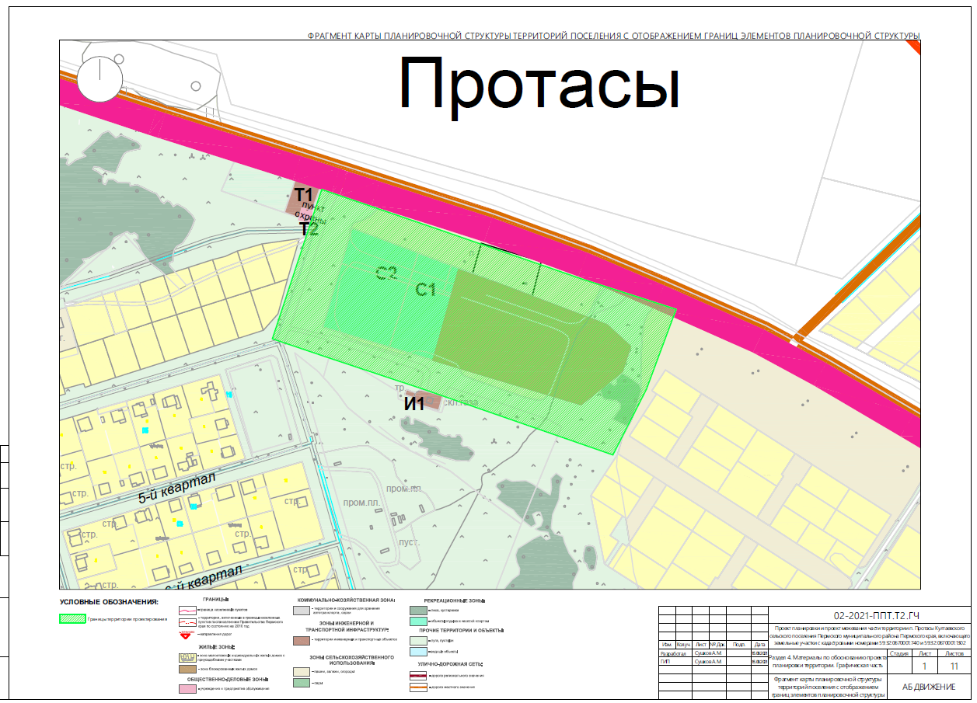

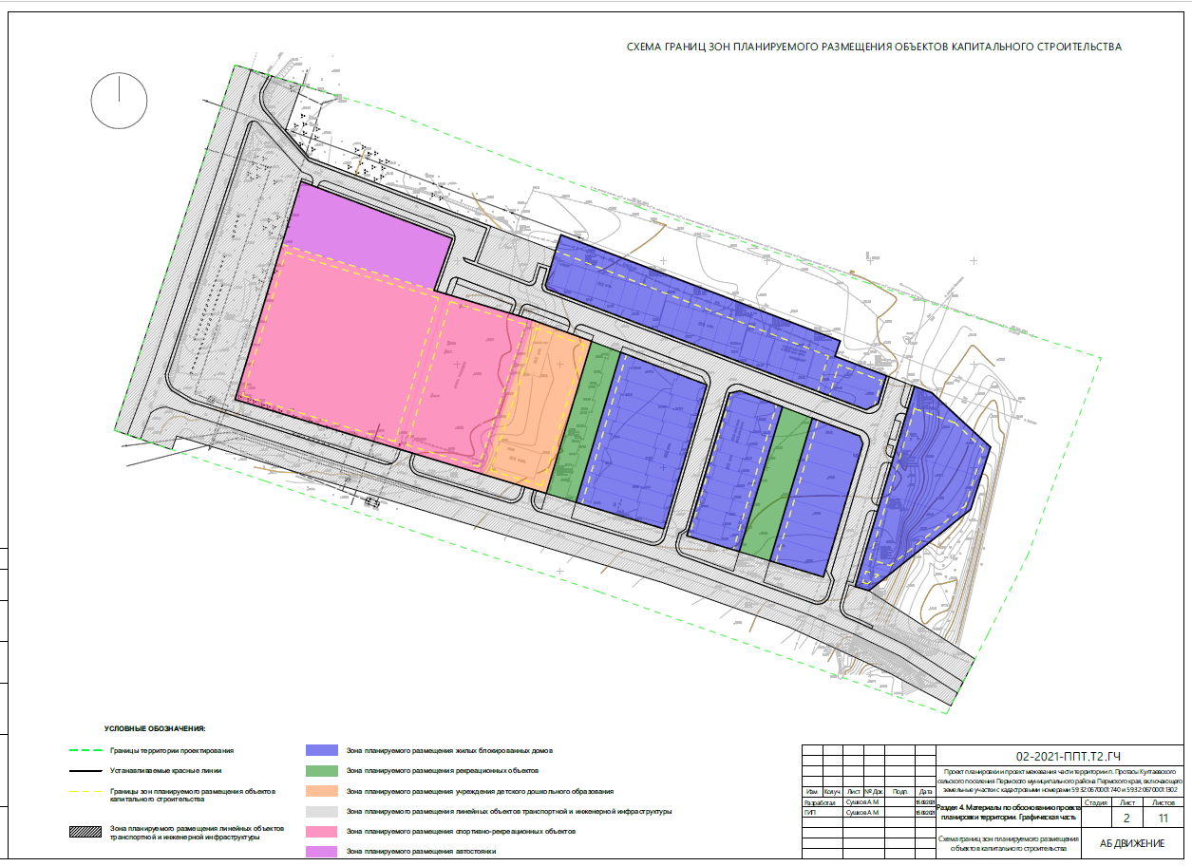

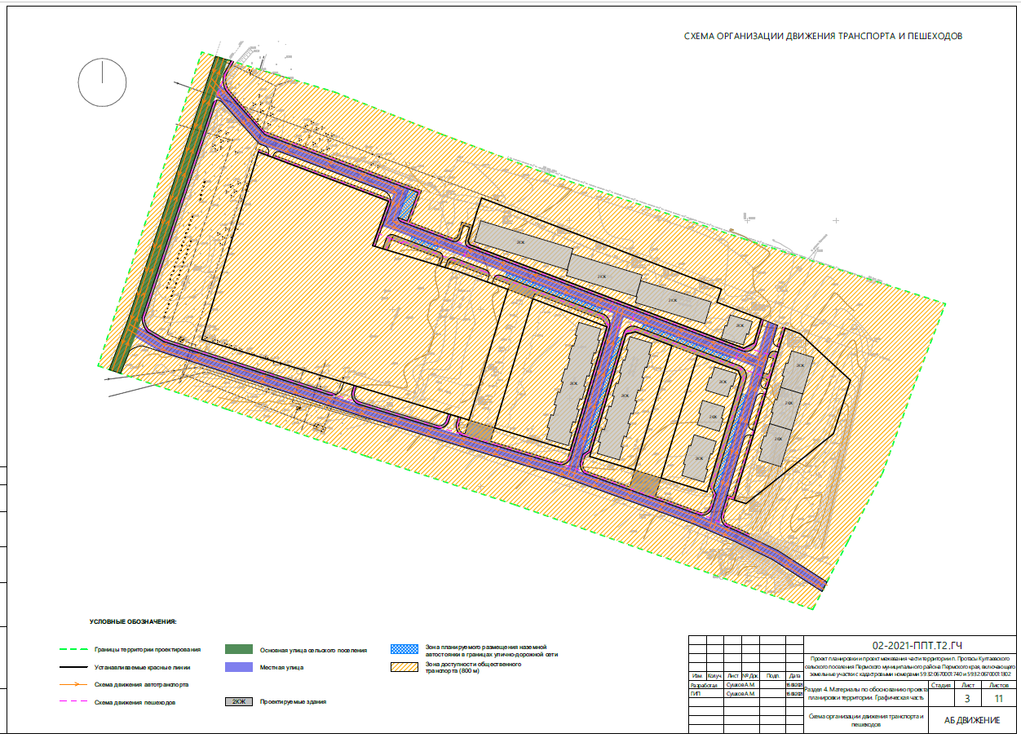

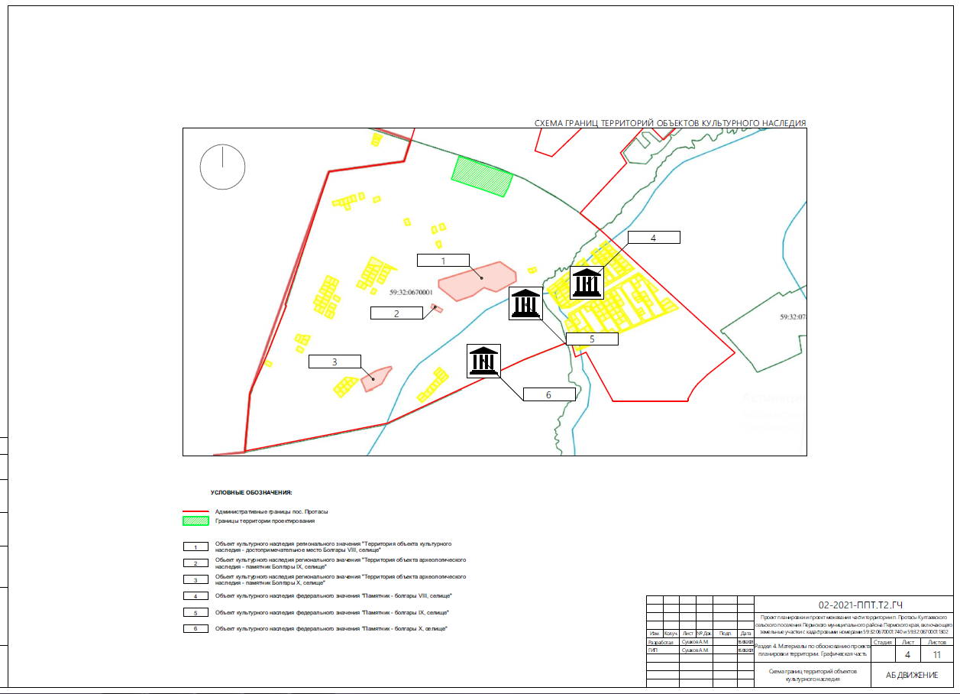

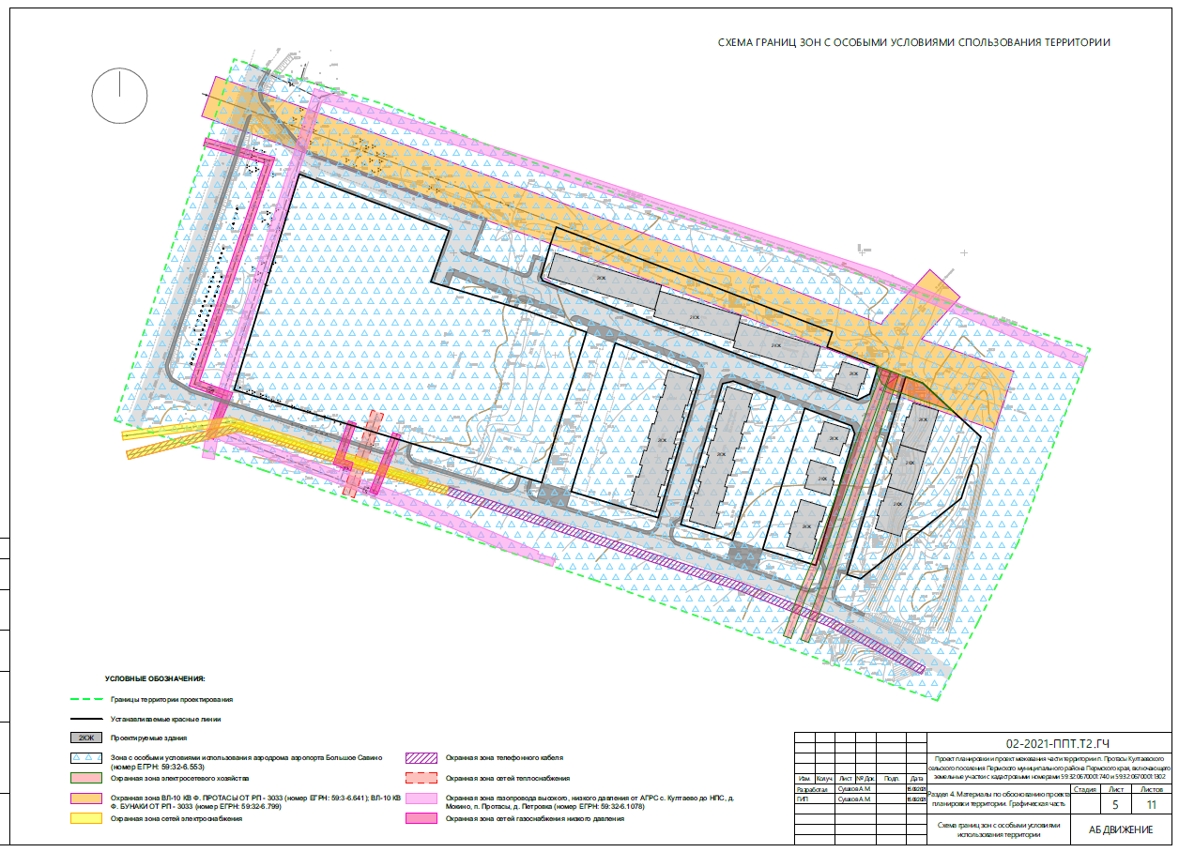

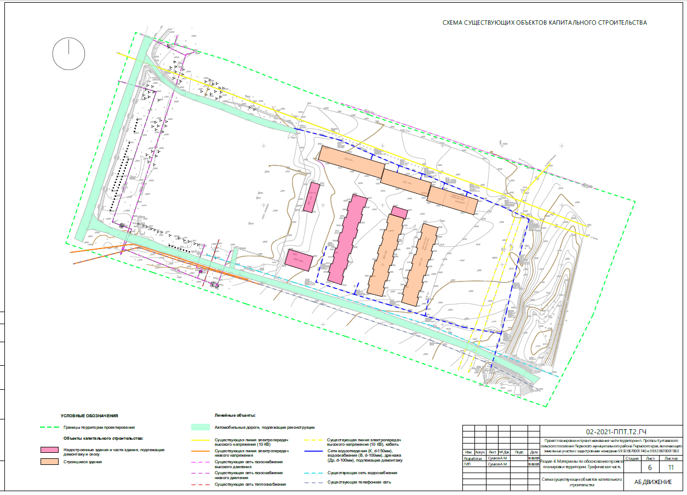

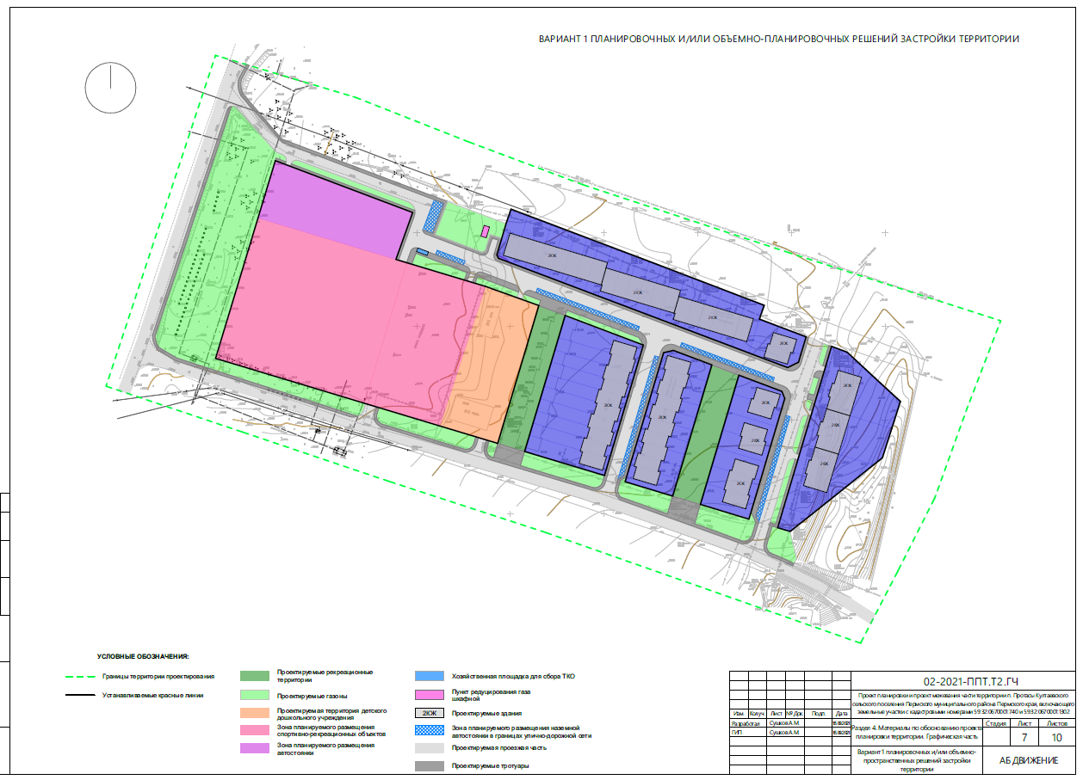

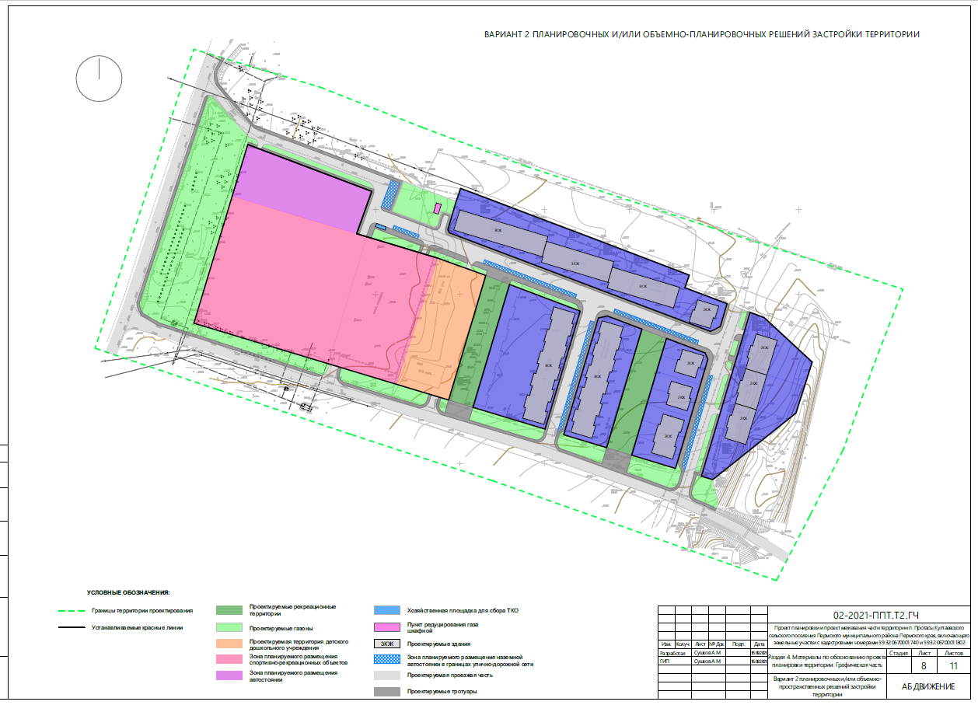

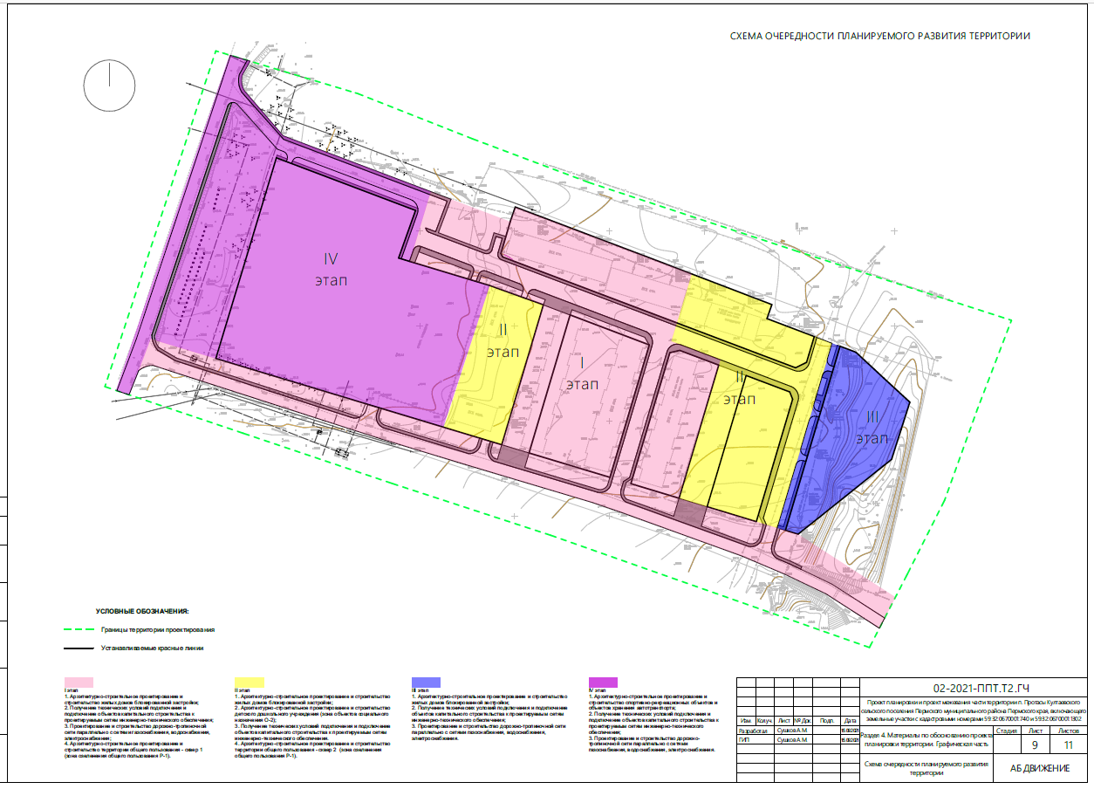

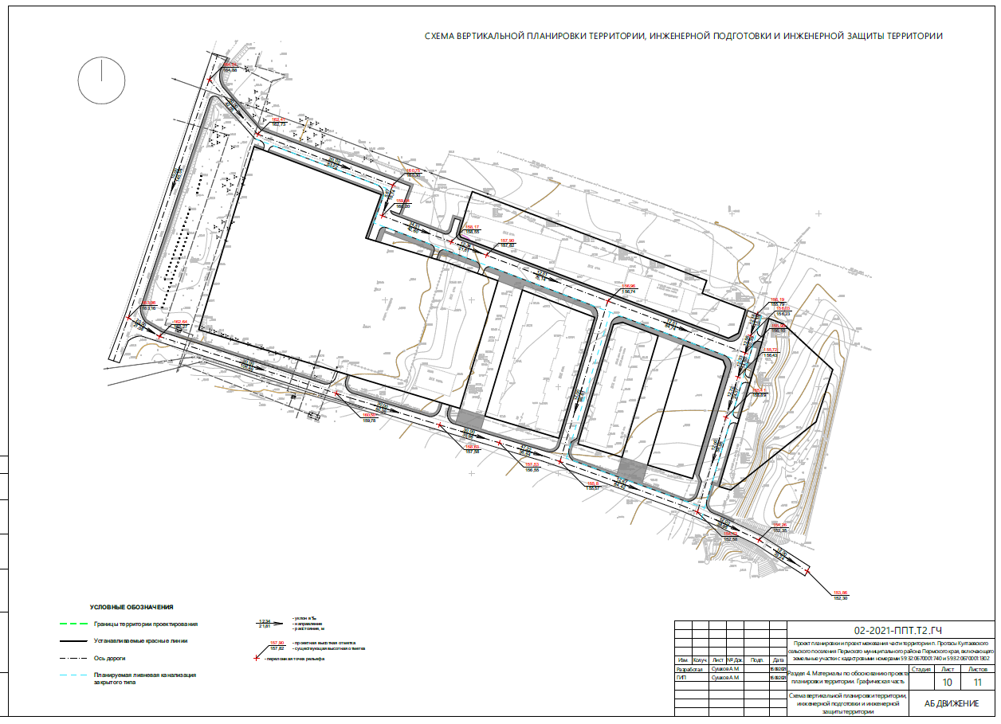

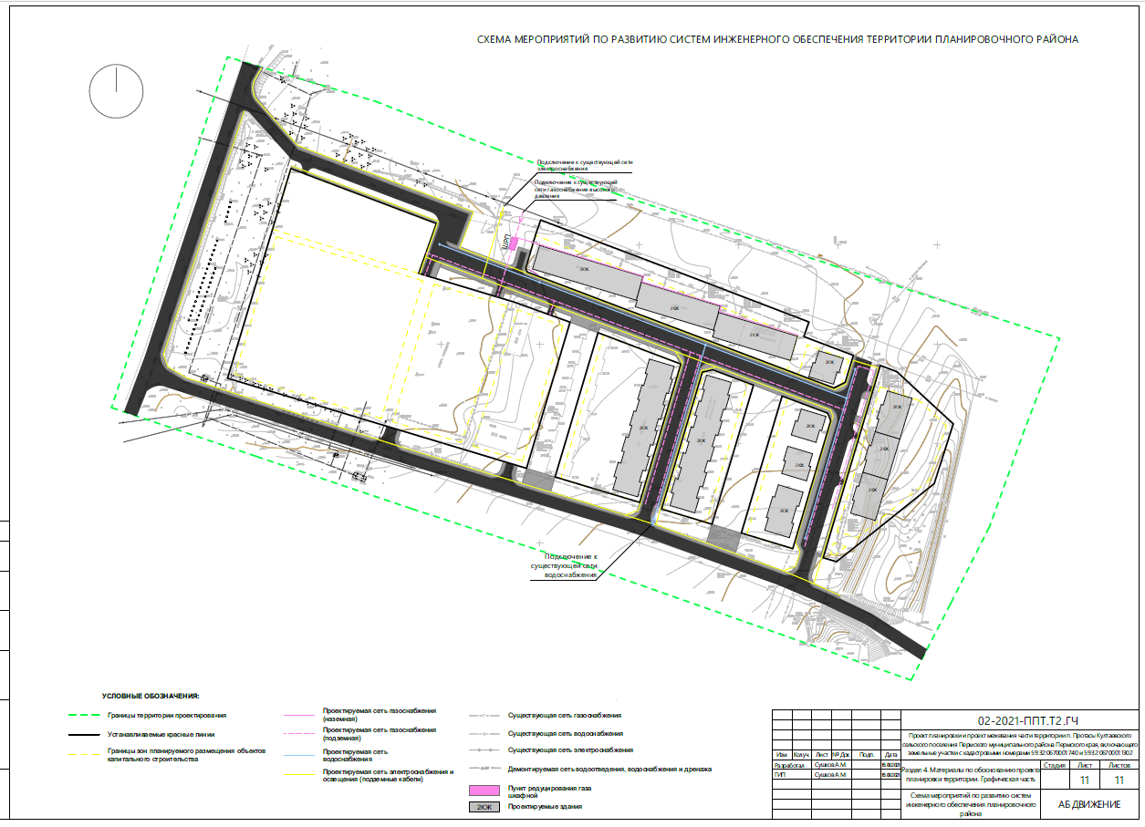

Приложение 2
к постановлению администрации
Пермского муниципального района
от 28.10.2021 № СЭД-2021-299-01-01-05.С-578

ДОКУМЕНТАЦИЯ ПО ПЛАНИРОВКЕ
"Проект планировки и проект межевания части территории п. Протасы Култаевского сельского поселения Пермского муниципального района Пермского края, включающей земельные участки с кадастровыми номерами 59:32:0670001:740 и 59:32:0670001:1302"

Т 3. Основная часть проекта межевания территории
Раздел 5. Основная часть проекта межевания территории.
Текстовая часть

Раздел 6. Основная часть проекта межевания территории.
Графическая часть
02-2021-ПМТ.Т3

ТОМ 3

Содержание тома 3
Обозначение | Наименование | Примечание
02-2021-ПМТ.Т3-С | Содержание тома 3
02-2021-ПМТ.Т3-СП | Состав документации по планировке и межеванию территории
02-2021-ПМТ.Т3.ТЧ | Раздел 5. Основная часть проекта межевания  территории. Текстовая часть
02-2021-ПМТ.Т3.ГЧ | Раздел 6. Основная часть проекта межевания  территории. Графическая часть
02-2021-ПМТ.Т3.ГЧ л.1 | Чертеж межевания территории

Состав документации по планировке и межеванию территории
Номер тома | Обозначение | Наименование | Примечание
1 |  | Основная часть проекта планировки территории
 | 02-2021-ППТ.Т1.ТЧ | Раздел 1. Основная часть проекта планировки  территории. Текстовая часть
 | 02-2021-ППТ.Т1.ГЧ | Раздел 2. Основная часть проекта планировки  территории. Графическая часть
2 |  | Материалы по обоснованию проекта планировки
 | 02-2021-ППТ.Т2.ТЧ | Раздел 3. Материалы по обоснованию проекта  планировки территории. Текстовая часть
 | 02-2021-ППТ.Т2.ГЧ | Раздел 4. Материалы по обоснованию проекта  планировки. Графическая часть
3 |  | Основная часть проекта межевания территории
 | 02-2021-ППТ.Т3.ТЧ | Раздел 5. Основная часть проекта межевания  территории. Текстовая часть
 | 02-2021-ППТ.Т3.ГЧ | Раздел 6. Основная часть проекта межевания  территории. Графическая часть
4 |  | Материалы по обоснованию проекта межевания
 | 02-2021-ППТ.Т4.ТЧ | Раздел 7. Материалы по обоснованию проекта  межевания территории. Текстовая часть
 | 02-2021-ППТ.Т4.ГЧ | Раздел 8. Материалы по обоснованию проекта  межевания территории. Графическая часть

ПЕРЕЧЕНЬ И СВЕДЕНИЯ ОБ ОБРАЗУЕМЫХЗЕМЕЛЬНЫХ УЧАСТКАХ

Общая площадь территории в границах проектирования составляет 8,091 га.

Характер, площади образуемых земельных участков и виды их разрешенного использования представлены приведены в таблице 1.

Таблица 1
№ п/п | Условный номер земельного участка | Вид разрешенного использования | Плошадь, кв. м
1 | 2 | 3 | 4
Территория общего пользования
1 | :ЗУ 5 | 12.0 Земельные участки (территории) общего пользования | 1145
2 | :ЗУ 8 | 12.0 Земельные участки (территории) общего пользования | 1120
Образуемые земельные участки
3 | :ЗУ 1 | 2.3 Блокированная жилая застройка | 260
4 | :ЗУ 1.1 | 2.3 Блокированная жилая застройка | 184
5 | :ЗУ 1.2 | 2.3 Блокированная жилая застройка | 184
6 | :ЗУ 1.3 | 2.3 Блокированная жилая застройка | 184
7 | :ЗУ 1.4 | 2.3 Блокированная жилая застройка | 184
8 | :ЗУ 1.5 | 2.3 Блокированная жилая застройка | 184
9 | :ЗУ 1.6 | 2.3 Блокированная жилая застройка | 183
10 | :ЗУ 1.7 | 2.3 Блокированная жилая застройка | 200
11 | :ЗУ 2 | 2.3 Блокированная жилая застройка | 199
12 | :ЗУ 2.1 | 2.3 Блокированная жилая застройка | 183
13 | :ЗУ 2.2 | 2.3 Блокированная жилая застройка | 183
14 | :ЗУ 2.3 | 2.3 Блокированная жилая застройка | 183
15 | :ЗУ 2.4 | 2.3 Блокированная жилая застройка | 183

Продолжение таблицы 1
№ п/п | Условный номер земельного участка | Вид разрешенного использования | Плошадь, кв. м
1 | 2 | 3 | 4
16 | :ЗУ 2.5 | 2.3 Блокированная жилая застройка | 192
17 | :ЗУ 3 | 2.3 Блокированная жилая застройка | 200
18 | :ЗУ 3.1 | 2.3 Блокированная жилая застройка | 183
19 | :ЗУ 3.2 | 2.3 Блокированная жилая застройка | 183
20 | :ЗУ 3.3 | 2.3 Блокированная жилая застройка | 183
21 | :ЗУ 3.4 | 2.3 Блокированная жилая застройка | 182
22 | :ЗУ 3.5 | 2.3 Блокированная жилая застройка | 262
23 | :ЗУ 4 | 3.5 Образование и просвещение | 2415
24 | :ЗУ 6 | 2.3 Блокированная жилая застройка | 475
25 | :ЗУ 6.1 | 2.3 Блокированная жилая застройка | 303
26 | :ЗУ 6.2 | 2.3 Блокированная жилая застройка | 303
27 | :ЗУ 6.3 | 2.3 Блокированная жилая застройка | 303
28 | :ЗУ 6.4 | 2.3 Блокированная жилая застройка | 303
29 | :ЗУ 6.5 | 2.3 Блокированная жилая застройка | 303
30 | :ЗУ 6.6 | 2.3 Блокированная жилая застройка | 303
31 | :ЗУ 6.7 | 2.3 Блокированная жилая застройка | 303
32 | :ЗУ 6.8 | 2.3 Блокированная жилая застройка | 303
33 | :ЗУ 6.9 | 2.3 Блокированная жилая застройка | 410
34 | :ЗУ 7 | 2.3 Блокированная жилая застройка | 262

Продолжение таблицы 1
№ п/п | Условный номер земельного участка | Вид разрешенного использования | Плошадь, кв. м
1 | 2 | 3 | 4
35 | :ЗУ 7.1 | 2.3 Блокированная жилая застройка | 181
36 | :ЗУ 7.2 | 2.3 Блокированная жилая застройка | 181
37 | :ЗУ 7.3 | 2.3 Блокированная жилая застройка | 181
38 | :ЗУ 7.4 | 2.3 Блокированная жилая застройка | 181
39 | :ЗУ 7.5 | 2.3 Блокированная жилая застройка | 181
40 | :ЗУ 7.6 | 2.3 Блокированная жилая застройка | 181
41 | :ЗУ 7.7 | 2.3 Блокированная жилая застройка | 181
42 | :ЗУ 7.8 | 2.3 Блокированная жилая застройка | 181
43 | :ЗУ 7.9 | 2.3 Блокированная жилая застройка | 253
44 | :ЗУ 9 | 2.3 Блокированная жилая застройка | 286
45 | :ЗУ 10 | 2.3 Блокированная жилая застройка | 207
46 | :ЗУ 11 | 2.3 Блокированная жилая застройка | 254
47 | :ЗУ 12 | 2.3 Блокированная жилая застройка | 271
48 | :ЗУ 13 | 2.3 Блокированная жилая застройка | 270
49 | :ЗУ 14 | 2.3 Блокированная жилая застройка | 271
50 | :ЗУ 15 | 2.3 Блокированная жилая застройка | 270
51 | :ЗУ 16 | 2.3 Блокированная жилая застройка | 271
52 | :ЗУ 17 | 2.3 Блокированная жилая застройка | 315
53 | :ЗУ 18 | 2.3 Блокированная жилая застройка | 1101

Продолжение таблицы 1
№ п/п | Условный номер земельного участка | Вид разрешенного использования | Плошадь, кв. м
1 | 2 | 3 | 4
54 | :ЗУ 19 | 2.3 Блокированная жилая застройка | 917
55 | :ЗУ 20 | 2.3 Блокированная жилая застройка | 965
56 | :ЗУ 21 | 2.7 Обслуживание жилой застройки | 128
57 | :ЗУ 22 | 5.1 Спорт | 3376
58 | :ЗУ 23 | 5.1 Спорт | 6509
59 | :ЗУ 24 | 2.7.1 Хранение автотранспорта | 2269
60 | :ЗУ 25 | 12.0.1 Улично-дорожная сеть | 1154
61 | :ЗУ 26 | 12.0.1 Улично-дорожная сеть | 3489
62 | :ЗУ 27 | 12.0.1 Улично-дорожная сеть | 832
63 | :ЗУ 28 | 12.0.1 Улично-дорожная сеть | 1651
64 | :ЗУ 29 | 3.1 Коммунальное обслуживание | 642

Все земельные участки образованы путем перераспределения земельных участков с кадастровыми номерами 59:32:0670001:740,59:32:0670001:739, 59:32:0670001:2449, 59:32:0670001:1303, 59:32:0670001:567 и 59:32:0670001:1302.

По результатам межевания требуется постановка на государственный кадастровый учет образованных земельных участков.

В границах земельного участка с кадастровым №т 59:32:0670001:739 выделен публичный сервитут с условным номером ЗУ:25 (площадь 1154 кв.м) под территорию общего пользования для размещения улично-дорожной сети и инженерных сетей.

ЦЕЛЕВОЕ НАЗНАЧЕНИЕ ЛЕСОВ

Данный раздел не разрабатывается по причине отсутствия лесов в границах территории проектирования.

СВЕДЕНИЯ О ГРАНИЦАХТЕРРИТОРИИ

Сведения о границах территории, в отношении которой утвержден проект межевания, содержащие перечень координат характерных точек этих границ в системе координат, используемой для ведения Единого государственного реестра недвижимости, представлены в таблице 2.
Таблица 2
Номер характерной точки | Y | X | Номер характерной точки | Y | X
:ЗУ 1 |  |  | 75 | 2207878,25 | 503602,11
6 | 2207843,62 | 503486,42 | 102 | 2207870,52 | 503576,25
5 | 2207842,71 | 503588,26 | :ЗУ 1.4
3 | 2207847,63 | 503605,02 | 102 | 2207870,52 | 503576,25
4 | 2207850,26 | 503612,65 | 75 | 2207878,25 | 503602,11
72 | 2207859,11 | 503609,33 | 76 | 2207884,62 | 503599,69
105 | 2207851,39 | 503583,48 | 101 | 2207876,9 | 503573,84
:ЗУ 1.1 |  |  | :ЗУ 1.5
105 | 2207851,39 | 503583,48 | 101 | 2207876,9 | 503573,84
72 | 2207859,11 | 503609,33 | 76 | 2207884,62 | 503599,69
10 | 2207863,95 | 503607,52 | 77 | 2207890,99 | 503597,28
73 | 2207865,49 | 503606,94 | 100 | 2207883,28 | 503571,43
104 | 2207857,77 | 503581,07 | :ЗУ 1.6
:ЗУ 1.2 |  |  | 100 | 2207883,28 | 503571,43
104 | 2207857,77 | 503581,07 | 77 | 2207890,99 | 503597,28
73 | 2207865,49 | 503606,94 | 78 | 2207897,37 | 503594,86
74 | 2207871,87 | 503604,52 | 99 | 2207889,65 | 503569,02
103 | 2207864,14 | 503578,66 | :ЗУ 1.7
:ЗУ 1.3 |  |  | 99 | 2207889,65 | 503569,02
103 | 2207864,14 | 503578,66 | 78 | 2207897,37 | 503594,86
74 | 2207871,87 | 503604,52 | 13 | 2207904,20 | 503592,28
Продолжение таблицы 2
Номер характерной точки | Y | X | Номер характерной точки | Y | X
14 | 2207896,74 | 503566,34 | 95 | 2207922,63 | 503556,55
:ЗУ 2 |  |  | 82 | 2207930,43 | 503582,36
14 | 2207896,74 | 503566,34 | 83 | 2207936,8 | 503579,93
13 | 2207904,20 | 503592,28 | 94 | 2207929,01 | 503554,14
79 | 2207911,30 | 503589,59 | :ЗУ 2.5
98 | 2207903,51 | 503563,78 | 94 | 2207929,01 | 503554,14
:ЗУ 2.1 |  |  | 83 | 2207936,8 | 503579,93
98 | 2207903,51 | 503563,78 | 18 | 2207943,32 | 503577,44
79 | 2207911,30 | 503589,59 | 19 | 2207935,86 | 503551,55
80 | 2207917,68 | 503587,19 | :ЗУ 3
97 | 2207909,88 | 503561,37 | 19 | 2207935,86 | 503551,55
:ЗУ 2.2 |  |  | 18 | 2207943,32 | 503577,44
97 | 2207909,88 | 503561,37 | 84 | 2207950,46 | 503574,71
80 | 2207917,68 | 503587,19 | 93 | 2207942,68 | 503548,97
81 | 2207924,06 | 503584,78 | :ЗУ 3.1
96 | 2207916,26 | 503558,96 | 93 | 2207942,68 | 503548,97
:ЗУ 2.3 |  |  | 84 | 2207950,46 | 503574,71
96 | 2207916,26 | 503558,96 | 85 | 2207956,82 | 503572.28
81 | 2207924,06 | 503584,78 | 92 | 2207949,06 | 503546,56
17 | 2207928,42 | 503583,13 | :ЗУ 3.2
82 | 2207930,43 | 503582,36 | 92 | 2207949,06 | 503546,56
95 | 2207922,63 | 503556,55 | 85 | 2207956,82 | 503572.28
:ЗУ 2.4 |  |  | 86 | 2207963.19 | 503569,85
Продолжение таблицы 2
Номер характерной точки | Y | X | Номер характерной точки | Y | X
91 | 2207955,43 | 503544,15 | :ЗУ 5
:ЗУ 3.3 |  |  | 12 | 2207843,20 | 503487,54
91 | 2207955,43 | 503544,15 | 11 | 2207865,11 | 503561,19
86 | 2207963,19 | 503569,85 | 15 | 2207879,18 | 503555,88
87 | 2207969,56 | 503567,42 | 106 | 2207875,66 | 503544,05
90 | 2207961,81 | 503541,74 | 107 | 2207873,72 | 2207873,72
:ЗУ 3.4 |  |  | 108 | 2207871,79 | 503531,02
90 | 2207961,81 | 503541,74 | 109 | 2207869,85 | 503524,49
87 | 2207969,56 | 503567,42 | 110 | 2207867,91 | 503517,98
88 | 2207975,93 | 503564,98 | 111 | 2207865,97 | 503511,46
89 | 2207968,18 | 503539,33 | 112 | 2207864,03 | 503504,95
:ЗУ 3.5 |  |  | 113 | 2207862,09 | 503498,43
89 | 2207968,18 | 503539,33 | 114 | 2207860,15 | 503491,91
88 | 2207975,93 | 503564,98 | 16 | 2207857,56 | 503483,21
27 | 2207985,42 | 503561,36 | :ЗУ 6
28 | 2207982,83 | 503553,94 | 15 | 2207879,18 | 503555,88
29 | 2207979,33 | 503542,77 | 20 | 2207920,91 | 503540,10
30 | 2207977,28 | 503535,90 | 123 | 2207918,34 | 503531,48
:ЗУ 4 |  |  | 106 | 2207875,66 | 503544,05
9 | 2207812,34 | 503496,85 | :ЗУ 6.1
8 | 2207836,87 | 503571,38 | 106 | 2207875,66 | 503544,05
11 | 2207865,11 | 503561,19 | 123 | 2207918,34 | 503531,48
12 | 2207843,20 | 503487,54 | 122 | 2207916,40 | 503524,96
Продолжение таблицы 2
Номер характерной точки | Y | X | Номер характерной точки | Y | X
107 | 2207873,72 | 2207873,72 | 118 | 2207908,65 | 503498,9
:ЗУ 6.2 |  |  | 117 | 2207906,71 | 503492,37
107 | 2207873,72 | 2207873,72 | 112 | 2207864,03 | 503504,95
122 | 2207916,40 | 503524,96 | :ЗУ 6.7
121 | 2207914,46 | 503518,44 | 112 | 2207864,03 | 503504,95
108 | 2207871,79 | 503531,02 | 117 | 2207906,71 | 503492,37
:ЗУ 6.3 |  |  | 116 | 2207904,77 | 503485,85
108 | 2207871,79 | 503531,02 | 113 | 2207862,09 | 503498,43
121 | 2207914,46 | 503518,44 | :ЗУ 6.8
120 | 2207912,52 | 503511,93 | 113 | 2207862,09 | 503498,43
109 | 2207869,85 | 503524,49 | 116 | 2207904,77 | 503485,85
:ЗУ 6.4 |  |  | 115 | 2207902,83 | 503479,34
109 | 2207869,85 | 503524,49 | 114 | 2207860,15 | 503491,91
120 | 2207912,52 | 503511,93 | :ЗУ 6.9
119 | 2207910,59 | 503505,41 | 114 | 2207860,15 | 503491,91
110 | 2207867,91 | 503517,98 | 115 | 2207902,83 | 503479,34
:ЗУ 6.5 |  |  | 21 | 2207900,16 | 503470,36
110 | 2207867,91 | 503517,98 | 16 | 2207857,56 | 503483,21
119 | 2207910,59 | 503505,41 | :ЗУ 7
118 | 2207908,65 | 503498,9 | 124 | 2207929,37 | 503528,23
111 | 2207865,97 | 503511,46 | 23 | 2207931,69 | 503536,02
:ЗУ 6.6 |  |  | 22 | 2207936,93 | 503537,25
111 | 2207865,97 | 503511,46 | 25 | 2207957,45 | 503529,49
14 2207896,40 503566,47 55 2207995,90 503453,62

Продолжение таблицы 2
Номер характерной точки | Y | X | Номер характерной точки | Y | X
141 | 2207954,84 | 503520,73 | 137 | 2207947,09 | 503494,65
:ЗУ 7.1 |  |  | 136 | 2207945,15 | 503488,14
124 | 2207929,37 | 503528,23 | 129 | 2207919,68 | 503495.64
141 | 2207954,84 | 503520,73 | :ЗУ 7.6
140 | 2207952,90 | 503514,21 | 129 | 2207919,68 | 503495.64
125 | 2207927,43 | 503521,71 | 136 | 2207945,15 | 503488,14
:ЗУ 7.2 |  |  | 135 | 2207943,21 | 503481,62
125 | 2207927,43 | 503521,71 | 130 | 2207917,74 | 503489,12
140 | 2207952,90 | 503514,21 | :ЗУ 7.7
139 | 2207950,96 | 503507,69 | 130 | 2207917,74 | 503489,12
126 | 2207925,49 | 503515,19 | 135 | 2207943,21 | 503481,62
:ЗУ 7.3 |  |  | 134 | 2207941,27 | 503475,10
126 | 2207925,49 | 503515,19 | 131 | 2207915,99 | 503482.60
139 | 2207950,96 | 503507,69 | :ЗУ 7.8
138 | 2207949,02 | 503501,17 | 131 | 2207915,99 | 503482.60
127 | 2207923,56 | 503508,68 | 134 | 2207941,27 | 503475,10
:ЗУ 7.4 |  |  | 133 | 2207939,33 | 503468,58
127 | 2207923,56 | 503508,68 | 132 | 2207913,86 | 503476,09
138 | 2207949,02 | 503501,17 | :ЗУ 7.9
137 | 2207947,09 | 503494,65 | 132 | 2207913,86 | 503476,09
128 | 2207921,62 | 503502,16 | 133 | 2207939,33 | 503468,58
:ЗУ 7.5 |  |  | 26 | 2207936,59 | 503459,38
128 | 2207921,62 | 503502,16 | 24 | 2207911,17 | 503467,04
Продолжение таблицы 2
Номер характерной точки | Y | X | Номер характерной точки | Y | X
:ЗУ 8 |  |  | 39 | 2208007,75 | 503544,52
26 | 2207936,59 | 503459,38 | 40 | 2208004,98 | 503535,16
133 | 2207939,33 | 503468,58 | :ЗУ 10
134 | 2207941,27 | 503475,10 | 29 | 2207979,33 | 503542,77
135 | 2207943,21 | 503481,62 | 30 | 2207977,28 | 503535,90
136 | 2207945,15 | 503488,14 | 40 | 2208004,98 | 503535,16
137 | 2207947,09 | 503494,65 | 41 | 2208003,73 | 503530,95
138 | 2207949,02 | 503501,17 | 42 | 2207997,93 | 503528,09
139 | 2207950,96 | 503507,69 | :ЗУ 11
140 | 2207952,90 | 503514,21 | 31 | 2207971,91 | 503524,01
141 | 2207954,84 | 503520,73 | 32 | 2207968,92 | 503513,94
25 | 2207957,45 | 503529,49 | 43 | 2207994,85 | 503515,35
31 | 2207971,91 | 503524,01 | 44 | 2207996,41 | 503511,56
32 | 2207968,92 | 503513,94 | 45 | 2207994,83 | 503506,25
33 | 2207966,07 | 503504,39 | :ЗУ 12
34 | 2207963,21 | 503494,77 | 32 | 2207968,92 | 503513,94
35 | 2207960,37 | 503485,22 | 33 | 2207966,07 | 503504,39
36 | 2207957,53 | 503475,66 | 45 | 2207994,83 | 503506,25
37 | 2207965,69 | 503466,12 | 46 | 2207991,96 | 503496,58
38 | 2207951,36 | 503454,92 | :ЗУ 13
:ЗУ 9 |  |  | 33 | 2207966,07 | 503504,39
28 | 2207982,83 | 503553,94 | 34 | 2207963,21 | 503494,77
29 | 2207979,33 | 503542,77 | 46 | 2207991,96 | 503496,58
Продолжение таблицы 2
Номер характерной точки | Y | X | Номер характерной точки | Y | X
47 | 2207989,14 | 503487,07 | 53 | 2208012,08 | 503508,12
:ЗУ 14 |  |  | 56 | 2208029,69 | 503536,24
34 | 2207963,21 | 503494,77 | 57 | 2208058,07 | 503509,97
35 | 2207960,37 | 503485,22 | 58 | 2208053,50 | 503495,62
47 | 2207989,14 | 503487,07 | :ЗУ 19
48 | 2207986,27 | 503477,41 | 53 | 2208012,08 | 503508,12
:ЗУ 15 |  |  | 54 | 2208005,96 | 503487,52
35 | 2207960,37 | 503485,22 | 58 | 2208053,50 | 503495,62
36 | 2207957,53 | 503475,66 | 59 | 2208048,49 | 503479,85
48 | 2207986,27 | 503477,41 | 60 | 2208043,81 | 503476,11
49 | 2207983,44 | 503467,87 | :ЗУ 20
:ЗУ 16 |  |  | 54 | 2208005,96 | 503487,52
36 | 2207957,53 | 503475,66 | 55 | 2207995,90 | 503453,62
37 | 2207965,69 | 503466,12 | 60 | 2208043,81 | 503476,11
49 | 2207983,44 | 503467,87 | 61 | 2208010,32 | 503449,28
50 | 2207980,59 | 503458,24 | :ЗУ 21
:ЗУ 17 |  |  | 55 | 2207995,90 | 503453,62
37 | 2207965,69 | 503466,12 | 61 | 2208010,32 | 503449,28
38 | 2207951,36 | 503454,92 | 62 | 2207999,24 | 503440,48
50 | 2207980,59 | 503458,24 | 63 | 2207992,60 | 503443,48
51 | 2207977,28 | 503447,10 | :ЗУ 22
:ЗУ 18 |  |  | 1 | 2207794,71 | 503584,08
52 | 2208021,36 | 503539,39 | 7 | 2207837,02 | 503571,84
Продолжение таблицы 2
Номер характерной точки | Y | X | Номер характерной точки | Y | X
8 | 2207836,87 | 503571,38 | 11 | 2207865,11 | 503561,19
9 | 2207812,34 | 503496,85 | 15 | 2207879,18 | 503555,88
:ЗУ 23 |  |  | 20 | 2207920,91 | 503540,10
1 | 2207794,71 | 503584,08 | 23 | 2207931,69 | 503536,02
7 | 2207837,02 | 503571,84 | 22 | 2207936,93 | 503537,25
64 | 2207692,60 | 503532,95 | 25 | 2207957,45 | 503529,49
65 | 2207715,24 | 503608,03 | 31 | 2207971,91 | 503524,01
66 | 2207788,81 | 503585,86 | 43 | 2207994,85 | 503515,35
:ЗУ 24 |  |  | 42 | 2207997,93 | 503528,09
65 | 2207715,24 | 503608,03 | 30 | 2207977,28 | 503535,90
66 | 2207788,81 | 503585,86 | 89 | 2207968,18 | 503539,33
67 | 2207797,74 | 503610,90 | 90 | 2207961,81 | 503541,74
68 | 2207724,45 | 503638,58 | 91 | 2207955,43 | 503544,15
:ЗУ 25 |  |  | 92 | 2207949,06 | 503546,56
1 | 2207794,71 | 503584,08 | 93 | 2207942,68 | 503548,97
2 | 2207805,80 | 503620,82 | 19 | 2207935,86 | 503551,55
66 | 2207788,81 | 503585,86 | 94 | 2207929,01 | 503554,14
67 | 2207797,74 | 503610,90 | 95 | 2207922,63 | 503556,55
68 | 2207724,45 | 503638,58 | 96 | 2207916,26 | 503558,96
69 | 2207727,96 | 503650,23 | 97 | 2207909,88 | 503561,37
:ЗУ 26 |  |  | 98 | 2207903,51 | 503563,78
1 | 2207794,71 | 503584,08 | 14 | 2207896,74 | 503566,34
8 | 2207836,87 | 503571,38 | 99 | 2207889,65 | 503569,02
Продолжение таблицы 2
Номер характерной точки | Y | X | Номер характерной точки | Y | X
100 | 2207883,28 | 503571,43 | 124 | 2207929,37 | 503528,23
101 | 2207876,9 | 503573,84 | 125 | 2207927,43 | 503521,71
102 | 2207870,52 | 503576,25 | 126 | 2207925,49 | 503515,19
103 | 2207864,14 | 503578,66 | 127 | 2207923,56 | 503508,68
104 | 2207857,77 | 503581,07 | 128 | 2207921,62 | 503502,16
105 | 2207851,39 | 503583,48 | 129 | 2207919,68 | 503495.64
6 | 2207843,62 | 503486,42 | 130 | 2207917,74 | 503489,12
71 | 2207809,79 | 503599,17 | 131 | 2207915,99 | 503482.60
70 | 2207816,45 | 503616,80 | 132 | 2207913,86 | 503476,09
2 | 2207805,80 | 503620,82 | 24 | 2207911,17 | 503467,04
:ЗУ 27 |  |  | :ЗУ 28
21 | 2207900,16 | 503470,36 | 63 | 2207992,60 | 503443,48
115 | 2207902,83 | 503479,34 | 55 | 2207995,90 | 503453,62
116 | 2207904,77 | 503485,85 | 54 | 2208005,96 | 503487,52
117 | 2207906,71 | 503492,37 | 53 | 2208012,08 | 503508,12
118 | 2207908,65 | 503498,9 | 52 | 2208021,36 | 503539,39
119 | 2207910,59 | 503505,41 | 39 | 2208007,75 | 503544,52
120 | 2207912,52 | 503511,93 | 40 | 2208004,98 | 503535,16
121 | 2207914,46 | 503518,44 | 41 | 2208003,73 | 503530,95
122 | 2207916,40 | 503524,96 | 42 | 2207997,93 | 503528,09
123 | 2207918,34 | 503531,48 | 43 | 2207994,85 | 503515,35
20 | 2207920,91 | 503540,10 | 44 | 2207996,41 | 503511,56
23 | 2207931,69 | 503536,02 | 45 | 2207994,83 | 503506,25
Продолжение таблицы 2
Номер характерной точки | Y | X | Номер характерной точки | Y | X
46 | 2207991,96 | 503496,58 | :ЗУ 29
47 | 2207989,14 | 503487,07 | 70 | 2207816,45 | 503616,80
48 | 2207986,27 | 503477,41 | 3 | 2207847,63 | 503605,02
49 | 2207983,44 | 503467,87 | 5 | 2207842,71 | 503588,26
50 | 2207980,59 | 503458,24 | 6 | 2207843,62 | 503486,42
51 | 2207977,28 | 503447,10 | 71 | 2207809,79 | 503599,17

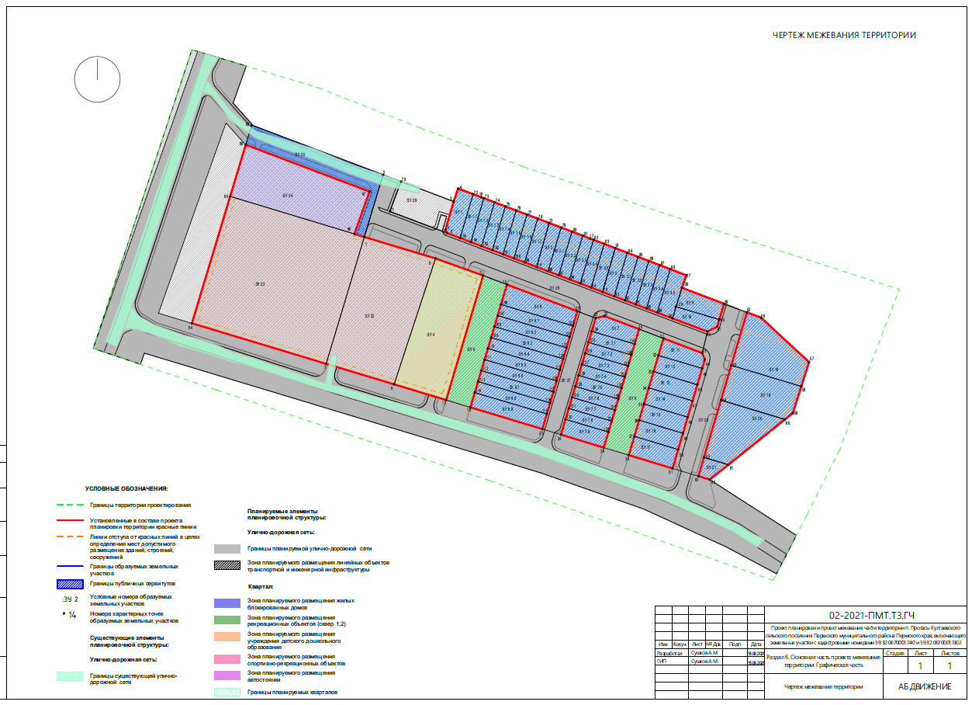

ДОКУМЕНТАЦИЯ ПО ПЛАНИРОВКЕ
"Проект планировки и проект межевания части территории п. Протасы Култаевского сельского поселения Пермского муниципального района Пермского края, включающей земельные участки с кадастровыми номерами 59:32:0670001:740 и 59:32:0670001:1302"

Т 4. Материалы по обоснованию проекта межевания территории
Раздел 7. Материалы по обоснованию проекта межевания территории.
Текстовая часть

Раздел 8. Материалы по обоснованию проекта межевания территории.
Графическая часть
02-2021-ПМТ.Т4

ТОМ 4

Содержание тома 4

Обозначение | Наименование | Примечание
02-2021-ПМТ.Т4-С | Содержание тома 4
02-2021-ПМТ.Т4-СП | Состав документации по планировке и межеванию  территории
02-2021-ПМТ.Т4.ТЧ | Раздел 7. Материалы по обоснованию проекта  межевания территории. Текстовая часть
02-2021-ПМТ.Т4.ГЧ | Раздел 8. Материалы по обоснованию проекта  межевания территории. Графическая часть
02-2021-ПМТ.Т4.ГЧ л.1 | Чертеж материалов по обоснованию проекта межевания территории 1
02-2021-ПМТ.Т4.ГЧ л.2 | Чертеж материалов по обоснованию проекта межевания территории 2
02-2021-ПМТ.Т4.ГЧ л.3 | Чертеж материалов по обоснованию проекта межевания территории 3

Состав документации по планировке и межеванию территории
Номер тома | Обозначение | Наименование | Примечание
1 |  | Основная часть проекта планировки территории
 | 02-2021-ППТ.Т1.ТЧ | Раздел 1. Основная часть проекта планировки  территории. Текстовая часть
 | 02-2021-ППТ.Т1.ГЧ | Раздел 2. Основная часть проекта планировки  территории. Графическая часть
2 |  | Материалы по обоснованию проекта планировки
 | 02-2021-ППТ.Т2.ТЧ | Раздел 3. Материалы по обоснованию проекта  планировки территории. Текстовая часть
 | 02-2021-ППТ.Т2.ГЧ | Раздел 4. Материалы по обоснованию проекта  планировки. Графическая часть
3 |  | Основная часть проекта межевания территории
 | 02-2021-ППТ.Т3.ТЧ | Раздел 5. Основная часть проекта межевания  территории. Текстовая часть
 | 02-2021-ППТ.Т3.ГЧ | Раздел 6. Основная часть проекта межевания  территории. Графическая часть
4 |  | Материалы по обоснованию проекта межевания
 | 02-2021-ППТ.Т4.ТЧ | Раздел 7. Материалы по обоснованию проекта  межевания территории. Текстовая часть
 | 02-2021-ППТ.Т4.ГЧ | Раздел 8. Материалы по обоснованию проекта  межевания территории. Графическая часть

ОБОСНОВАНИЕ ПРОЕКТНЫХ РЕШЕНИЙ
Территория, на которую разрабатывается проект межевания территории, включает в себя земельные участки с кадастровыми номерами 59:32:0670001:1303, 59:32:0670001:567, 59:32:0670001:739, 59:32:0670001:740,
59:32:0670001:2449 и 59:32:0670001:1302, расположенных в центральной части пос. Протасы Култаевского сельского поселения Пермского муниципального района Пермского края.

Общая площадь территории проектирования составляет 8,091 га.

Цель проекта межевания территории

Целью данного проекта межевания является:
- определение местоположения границ, образуемых и изменяемых земельных участков;
- установление красных линий для определения границ территории общего пользования.

Список существующих земельных участков

На данный момент в границах территории проектирования существуют следующие земельные участки с кадастровыми номерами:
1. 59:32:0670001:1303;
2. 59:32:0670001:567;
3. 59:32:0670001:739;
4. 59:32:0670001:740;
5. 59:32:0670001:2449;
6. 59:32:0670001:1302.

Характеристика существующих земельных участков

В данное время земельные участки с кадастровыми номерами 59:32:0670001:740, 59:32:0670001:1302 и 59:32:0670001:2449 относятся к категории "земли населенных пунктов" под малоэтажную жилую застройку; участок с кадастровым номером 59:32:0670001:739 относится к категории "земли населенных пунктов" под объекты транспортной инфраструктуры; участок с кадастровым номером 59:32:0670001:1303, 59:32:0670001:567относится к категории "земли населенных пунктов" под объекты социального назначения.

В соответствии с картой градостроительного зонирования Правил землепользования и застройки Култаевского сельского поселения (с изменениями от 29.04.2021) территория проектирования расположена в следующих территориальных зонах:
- зона застройки индивидуальными жилыми домами (Ж-1)
- зона застроки малоэтажными жилыми домами (Ж-2);
- зона объектов транспортной инфраструктуры (Т-1);
- зона делового, общественного и коммерческого назначения (О-1);
- зона объектов социального назначения (О-2);
- зона объектов инженерной инфраструктуры (И-1).
Характеристика образуемых земельных участков

Все земельные участки образованы путем перераспределения земельных участков с кадастровыми номерами 59:32:0670001:1303, 59:32:0670001:567, 59:32:0670001:739, 59:32:0670001:740, 59:32:0670001:2449 и 59:32:0670001:1302.

Границы и площадь образуемых земельных участков установлены с учетом проекта планировки, в соответсвии с устанавливаемыми красными линиями.

Размеры земельных участков под малоэтажную блокированную застройку не соответствуют требованиям Правил землепользования и застройки к минимальным размерам земельных участков этого харатера . В связи с чем требуется внесени изменений в Правила землепользования и застройки муниципального образования "Култаевское сельское поселение" Пермского муниципального района Пермского края.

Реализация проектных решений возможна только после внесения изменений в Правила землепользования и застройкимуниципального образования "Култаевское сельское поселение" Пермского муниципального района Пермского края.

По результатаммежевания требуется постановка на государственный кадастровый учет образованных земельных участков.

Образуемые земельные участки относяться к следующим территориальным зонам:
зона застроки малоэтажными жилыми домами(Ж-2) - ЗУ:1, ЗУ:1.1, ЗУ:1.2, ЗУ:1.3, ЗУ:1.4, ЗУ:1.5, ЗУ:1.6, ЗУ:1.7, ЗУ:2, ЗУ:2.1, ЗУ:2.2, ЗУ:2.3, ЗУ:2.4, ЗУ:2.5, ЗУ:3, ЗУ:3.1, ЗУ:3.2, ЗУ:3.3, ЗУ:3.4, ЗУ:3.5, ЗУ:6, ЗУ:6.1, ЗУ:6.2, ЗУ:6.3, ЗУ:6.4, ЗУ:6.5, ЗУ:6.6, ЗУ:6.7, ЗУ:6.8, ЗУ:6.9, ЗУ:7, ЗУ:7.1, ЗУ:7.2, ЗУ:7.3, ЗУ:7.4, ЗУ:7.5, ЗУ:7.6, ЗУ:7.7, ЗУ:7.8, ЗУ:7.9, ЗУ:9, ЗУ:10, ЗУ:11, ЗУ:12, ЗУ:13, ЗУ:14, ЗУ:15, ЗУ:16, ЗУ:17, ЗУ:18, ЗУ:19, ЗУ:20, ЗУ:21;
зона объектов транспортной инфраструктуры (Т-1) - ЗУ:24;
зона объектов социального назначения (О-2) - ЗУ:4, ЗУ:22, ЗУ:23;
зона озеленения общего пользования (Р-1) - ЗУ:5, ЗУ:8.

Также образуются земельные участки для устройства улично-дорожной сети и инженерных сетей - ЗУ:25; ЗУ:26; ЗУ:27; ЗУ:28.

Для обеспечения связности территории, устройства улично-дорожной сети и устройства инженерных сетей для части земельного участка с кадастровым номером 59:32:0670001:739 устанавливается публичный сервитут (образуемый земельный участок ЗУ:25).

Основанием для установления данного сервитута являются положения Земельного кодекса Российской Федерации" от 25.10.2001 N 136-ФЗ (ред. от 02.07.2021) изложенные в пунктах 1, 5 статьи 39.37. "Цели установления публичного сервитута".

